# ­­TRƯỜNG ĐẠI HỌC TÔN ĐỨC THẮNG

# KHOA CÔNG NGHỆ THÔNG TIN – TOÁN ỨNG DỤNG

­

­­

**BÁO CÁO LUẬN VĂN TỐT NGHIỆP**

**Đề tài**

**THIẾT KẾ VÀ XÂY DỰNG HỆ THỐNG ĐIỂM BÁN HÀNG (POS – POINT OF SALES ) CHO CÁC SIÊU THỊ**

**GIẢNG VIÊN HƯỚNG DẪN: Th.S PHAN TIÊN KHÔI**

**SINH VIÊN THỰC HIỆN:**

1. LÊ CAO TRÍ MSSV: 50903135 Lớp: 09050302
2. LÊ BẢO TRIẾT MSSV: 080105T Lớp: 08TH1D

**TP. Hồ Chí Minh tháng 6 năm 2013**

**MỤC LỤC :**

**TÓM TẮT LUẬN VĂN**

**CHƯƠNG 1 : GIỚI THIỆU TỔNG QUAN ĐỀ TÀI**

**CHƯƠNG 2 : PHÂN TÍCH YÊU CẦU**

**CHƯƠNG 3 : THIẾT KẾ ỨNG DỤNG**

**CHƯƠNG 4 : HIỆN THỰC ỨNG DỤNG**

**CHƯƠNG 5 : KẾT LUẬN**

**DANH MỤC BẢNG BIỂU**

**DANH MỤC HÌNH ẢNH**

**TÓM TẮT LUẬN VĂN**

Đề tài “Thiết kế và xây dựng hệ thống điểm bán hàng (POS – Point Of Sales ) cho các siêu thị” mô phỏng hệ thống quầy bán hàng ở các cửa hàng tiện lợi, Siêu thị bán lẻ … Nhằm hướng đến xây dựng một hệ thống bán hàng vận hành ổn định, chi phí thấp và thân thiện với người sử dụng.

Nội dung của luận văn được tổ chức trong 05 chương.

**Chương 1 : Giới thiệu tổng quan đề tài.**

Trình bày các nội dung khái quát về đề tài.

**Chương 2 : Phân tích yêu cầu.**

Trình bày yêu cầu, giới hạn đề tài và từ đó làm cơ sở cho phân tích ứng dụng.

**Chương 3 : Thiết kế ứng dụng.**

Trình bày các bản thiết kế sơ đồ, các luồng, sự kiện, dữ liệu của ứng dụng.

**Chương 4 : Hiện thực ứng dụng.**

Trình bày cách hiện thực ứng dụng sử dụng các công cụ và môi trường xây dựng.

**Chương 5 : Kết luận.**

Trình bày các hạn chế, cách khắc phục và phương hướng phát triển của đề tài.

**CHƯƠNG 1 :**

**GIỚI THIỆU TỔNG QUAN ĐỀ TÀI**

* 1. **Khái quát vấn đề :**

Point Of Sales (POS) : POS là cụm từ để chỉ các cửa hàng bán lẻ, quầy tính tiền trong cửa hàng. POS thường được đi kèm với các thiết bị phần cứng như máy tính tiền, màn hình cảm ứng, máy đọc mã vạch, máy in hóa đơn … POS được áp dụng rộng rãi trong hầu hết các lĩnh vực dịch vụ liên quan đến luân chuyển tiền tệ trong đời sống.

POS ban đầu được thiết kế gắn liền với thiết bị phần cứng và các phần mềm hoạt động trên các thiết bị này có dạng nhúng và độc quyền do đó rất giới hạn tính năng và chi phí đầu tư khá cao. Trong các thế hệ sau do sự hỗ trợ từ các tập đoàn công nghệ, đặc biệt là sự phát triển của hệ điều hành đa nhiệm như Windows, Unix kiến cho việc phát triển các ứng dụng tương tự trên các nền tảng này trở nên dễ dàng và chi phí đầu tư bỏ ra ít hơn. POS được sử dụng rộng rãi hơn và trở thành một trong các chuẩn trong thương mại.

POS ngày nay ngoài việc sử dụng bằng các phần mềm hoạt động trên máy tính còn có thể thực hiện thông qua môi trường Internet, phương pháp này đem lại một lợi ích vô cùng to lớn và không giới hạn.

* 1. **Lý do thực hiện:**

Trong xã hội hiện nay, một xã hội mà thông tin đang từng bước nắm vai trò quan trọng trong nhiều lĩnh vực. Từ hoạt động liên lạc, giao thông, giáo dục, giải trí … Sau sự kiện bong bóng Dotcom vào cuối thập niên 90 tại Hoa Kỳ thì sự phát triển của các ngành công nghệ và đặc biệt là thương mại điện tử đã trở thành xu hướng cho toàn cầu. Sự xuất hiện của Internet ngày càng thúc đẩy cho nhiều hình thức thương mại điện tử ra đời. Trong hoạt động kinh doanh, thương mại điện tử có một vị trí quyết định đến sự sống còn của doanh nghiệp. Do đó, đã có nhiều ứng dụng đã được tạo ra để phục vụ cho nhu cầu thương mại. Sự phát triển của của các trình duyệt mới nhanh hơn, mạnh mẽ hơn đã góp phần không nhỏ cho các úng dụng trực tuyến. Các ứng dụng trực tuyến hiện nay đã có thể thay thế cho nhiều ứng dụng cổ điển với ưu điểm về chi phí, tính bảo mật, sử dụng rộng rãi, dễ bảo trì đang là một mô hình phát triển tốt trong thời đại kinh tế hiện nay và trong tương lai ... .Vì thế một ứng dụng xây dựng trên nền Web, có khả năng hỗ trợ doanh nghiệp giải quyết các bài toán về kinh tế theo một cách hiệu quả và tiện lợi là lý do và mục tiêu của đề tài.

* 1. **Công trình liên quan:**

Trong quá trình nghiên cứu và giải quyết vấn đề thì đã tham khảo qua mô hình quản lý bán hàng (POS – Point of Sales) của NETBIZ Consulting. Đây là một mô hình hỗ trợ quản lý bán hàng, thống kê, báo cáo … khá tốt với nhiều tính năng thân thiện với người dùng. Điểm mạnh của mô hình của NETBIZ Consulting là ở thiết kế trên môi trường Web linh hoạt, giúp người dùng có thể quản trị hệ thống bán hàng bất kỳ vị trí nào.

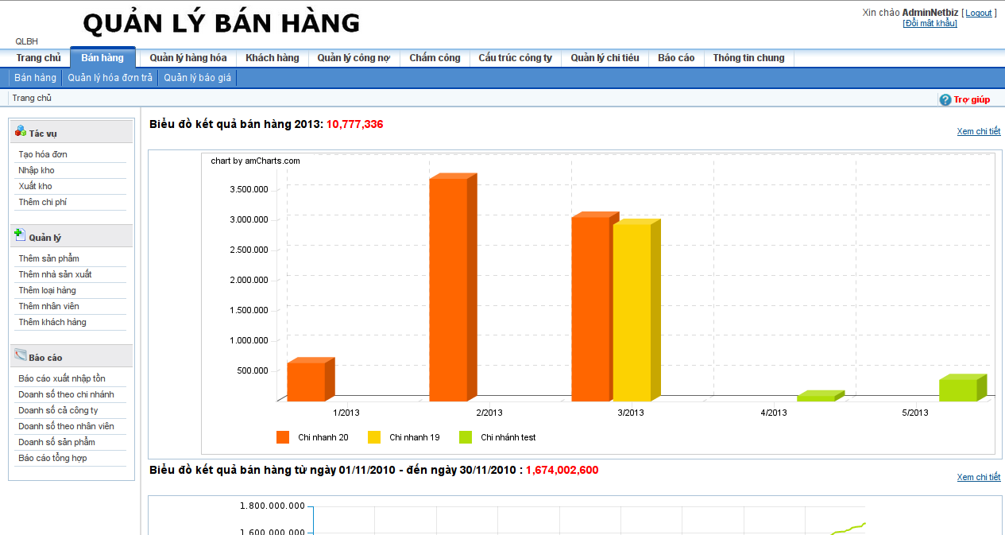

*Hình 1 : Giao diện trang quản lý bán hàng của Netbiz*

* 1. **Phạm vi nghiên cứu của đề tài:**

Đề tài về lĩnh vực kinh doanh của doanh nghiệp nói chung và của siêu thị nói riêng là mảng đề tài có tính khả thi cao. Nhưng do sự đa dạng trong cách tổ chức và giới hạn về kiến thức trong chuyên ngành quản trị kinh doanh cũng như là giới hạn về thời gian, do đó trọng tâm đề tài sẽ chọn hướng nghiên cứu ở các đối tượng siêu thị vừa và nhỏ. Các vấn đề được phân tích và xây dựng dựa trên các tài liệu và các ứng dụng sẳn có trong thực tế để tạo ra mô hình mới ở mức độ hỗ trợ phân hệ quản lý bán hàng.

* 1. **Công nghệ và kỹ thuật:**

Ứng dụng sử dụng ngôn ngữ lập trình PHP dựa trên Yii framework. Đây là một framework mã nguồn mở được phát triển bởi Qiang Xue. Yii framework có tiền thân là Prado framework, được thiết kế lại để cho hiệu năng tốt hơn và phù hợp với các chuẩn Web 2.0. Yii thích hợp với các dự án yêu cầu mức độ phức tạp cao. Bên cạnh đó Yii còn có một cộng đồng đông đảo với những extension có chất lượng cao.

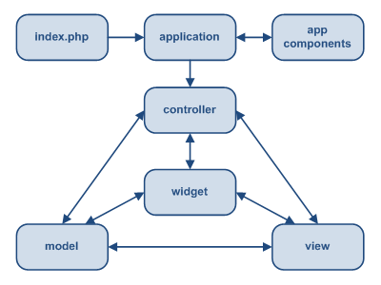

*Hình 2 : Yii framework MVC*

Ngoài ra hệ thống còn sử dụng hệ quản trị cơ sở dữ liệu MySQL, các công nghệ Web như : Jquery, Ajax, …

* 1. ***Cơ sở kiến thức.***

Đề tài được thực hiện dựa trên nền tảng về :

* Kiến thức phân tích thiết kế hệ thống thông tin, hệ thống hướng đối tượng, mô hình MVC (Model – View – Controller).
* Ngôn ngữ lập trình : PHP, Javascript, CSS, HTML.
* Các công nghệ hỗ trợ : Yii framework, Jquery, MySQL, Ajax.
  1. ***Kết quả dự kiến.***
* Nắm vững mô hình kiến trúc MVC Yii framework.
* Cơ bản hiểu rõ về hình thức hoạt động của POS.
* Xây dựng hệ thống POS dựa trên các tài liệu đặc tả và tham khảo.
  1. ***Tóm tắt phương pháp triển khai.***
* Tham khảo hệ thống mẫu.
* Phân tích hệ thống và xây dựng tài liệu đặc tả.
* Tìm hiểu framework và thiết kế hệ thống
* Hiện thực hệ thống.
* Kiểm thử lỗi phát sinh.

**CHƯƠNG 2 :**

**PHÂN TÍCH YÊU CẦU**

* 1. Đặc tả yêu cầu:
     1. Yêu cầu chức năng:

|  |  |  |
| --- | --- | --- |
| **STT** | **Tên chức năng** | **Nội dung yêu cầu** |
| 1 | Quản lý bán hàng | Cho phép xem danh sách hóa đơn bán hàng, xem chi tiết các hóa đơn đã bán, lập hóa đơn bán hàng, trả hàng. |
| 2 | Quản lý chi nhánh | Cho phép thao tác xem thông tin danh sách chi nhánh, cập nhật chi nhánh. |
| 3 | Quản lý sản phẩm | Cho phép tạo mới sản phẩm (sản phẩm bán và sản phẩm tặng) vào danh mục sản phẩm của hệ thống. Theo dõi mốc giá của từng sản phẩm và tạo ra mốc giá mới theo thời gian. |
| 4 | Quản lý nhân viên | Cho phép tạo mới nhân viên trong hệ thống, phân quyền cơ bản cho nhân viên mới, xem danh sách nhân viên theo chi nhánh. |
| 5 | Quản lý khách hàng | Cho phép tạo mới khách hàng thân thiết vào hệ thống. Định mức tích lũy điểm (để giảm giá ) cho từng loại khách hàng. |
| 6 | Quản lý nhà cung cấp | Cho phép tạo mới và xem danh sách nhà cung cấp cho hệ thống. |
| 7 | Quản lý khuyến mãi | Cho phép tạo chương trình khuyến mãi trong hạn định thời gian trên mức độ từng chi nhánh, từng sản phẩm. |
| 8 | Quản lý báo cáo | Cho phép tạo các loại báo cáo và có thể hiện bằng biểu đồ với các nội dung : báo cáo doanh thu, báo cáo xuất nhập tồn, báo cáo tổng hợp ... |
| 9 | Quản lý nhập xuất | Cho phép tạo các phiếu nhập, phiếu xuất hàng bán hàng tặng, xem danh sách các phiếu nhập xuất trong hệ thống. |
| 10 | Quản lý phân quyền | Cho phép phân quyền ở mức độ từng lớp nhân viên và từng nhân viên trong hệ thống. |
| 11 | Quản lý cấu hình | Cho phép quản lý các cấu hình môi trường chung cho hệ thống. |

* + 1. Yêu cầu phi chức năng:

|  |  |
| --- | --- |
| **STT** | **Nội dung yêu cầu** |
| 1 | Phần mềm hoạt động trên môi trường Internet, cho phép nhiều người dùng cùng truy cập vào sử dụng cùng một lúc. |
| 2 | Giao diện được trình bày khoa học, hợp lý và đảm bảo mỹ thuật hài hòa với mục đích của phần mềm, tuân thủ các chuẩn về truy cập thông tin. |
| 3 | Toàn bộ các dữ liệu cần quản lý, phải được lưu trong cơ sở dữ liệu được mã hóa và phân quyền truy cập chặt chẽ. |
| 4 | Thao tác của nhân viên bán hàng phải được thực hiện nhanh chóng tránh trường hợp mất thời gian. |
| 5 | Cho phép trích xuất dữ liệu ra bên ngoài. |

* + 1. Biểu mẫu:

|  |
| --- |
|  |
| **Công ty TNHH ABC**  **HÓA ĐƠN BÁN LẺ**  **Mã hóa đơn:………………….. Ngày lập hóa đơn:……………………………….**  **Nhân viên bán hàng:……………………………………………………………….**  **Mã số khách hàng: ………………………………**  **SĐT khách hàng: …………………………………**  **Tên khách hàng: ………………………………......................................................**   |  |  |  |  |  |  |  | | --- | --- | --- | --- | --- | --- | --- | | **STT** | **Tên sản phẩm** | **Tên sản phẩm tiếng Việt** | **Mã sản phẩm** | **Số lượng** | **Đơn giá** | **Thành tiền** | | **1** |  |  |  |  |  |  | | **2** |  |  |  |  |  |  |   **Tổng cộng (VNĐ):**  **Giảm giá (%):**  **Kết quả:**  **Khách hàng Nhân viên bán hàng Nhân viên thu ngân** |

|  |
| --- |
|  |
| **Công ty TNHH ABC**  **HÓA ĐƠN TRẢ HÀNG**  **Mã hóa đơn:……………… Ngày lập hóa đơn:………………………………**  **Nhân viên bán hàng:…………………………………………………………..**  **Mã số khách hàng:……………………………..**  **SĐT khách hàng:…………………………......... Tên khách hàng:……………………………………………………………….**   |  |  |  |  |  |  |  | | --- | --- | --- | --- | --- | --- | --- | | **STT** | **Tên sản phẩm** | **Tên sản phẩm tiếng Việt** | **Mã sản phẩm** | **Số lượng** | **Đơn giá** | **Thành tiền** | | **1** |  |  |  |  |  |  | | **2** |  |  |  |  |  |  |   **Tổng cộng (VNĐ):**  **Giảm giá (%):**  **Kết quả:**  **Sản phẩm trả:**   |  |  |  |  |  |  |  | | --- | --- | --- | --- | --- | --- | --- | | **STT** | **Tên sản phẩm** | **Tên sản phẩm tiếng Việt** | **Mã sản phẩm** | **Số lượng** | **Đơn giá** | **Thành tiền** | | **1** |  |  |  |  |  |  | | **2** |  |  |  |  |  |  |   **Tiền trả lại:**  **Khách hàng Nhân viên bán hàng Nhân viên thu ngân** |

|  |
| --- |
|  |
| **Công ty TNHH ABC**  **THÔNG TIN KHÁCH HÀNG**  **Mã khách hàng:……………… Loại khách hàng:……………………………….**  **Họ tên:………………………... Ngày sinh:……………………………………….**  **Địa chỉ:……………………………………………………………………………..**  **Tỉnh, thành phố:…………………………………………………………………...**  **Điện thoại:……………………. Email:……………………………………………**  **Mô tả:……………………………………………………………………………….**  **Ngày…, tháng…, năm…**  **Người lập phiếu** |

|  |
| --- |
|  |
| **Công ty TNHH ABC**  **Chi nhánh:………………….... Mã số phiếu:……………………….**  **PHIẾU NHẬP KHO**  **Ngày nhập kho:……………………..**  **Người giao:…………………………….. Người nhận:…………………………..**  **Loại hàng nhập:……………………………………….**  **Ghi chú:…………………………………………………………………………….**  **………………………………………………………………………………………**   |  |  |  |  |  |  | | --- | --- | --- | --- | --- | --- | | **STT** | **Sản phẩm** | | **Đơn giá** | **Số lượng** | **Thành tiền** | | **Mã sản phẩm** | **Tên sản phẩm** | | **1** |  |  |  |  |  | | **2** |  |  |  |  |  | | **Tổng cộng** | | | |  |  |   **Trưởng bộ phận Kế toán kho Thủ kho Người giao Người nhận** |

|  |
| --- |
|  |
| **Công ty TNHH ABC**  **Chi nhánh:………………………… Mã số phiếu:………………………**  **PHIẾU XUẤT KHO**  **Ngày xuất kho:……………………**  **Xuất cho chi nhánh:………………………………………………………………**  **Mã hợp đồng:……………………………………………………………………..**  **Người giao: ………………………………người nhận:………………………….**  **Lý do xuất:………………………………………………………………………….**  **………………………………………………………………………………………**   |  |  |  |  |  |  | | --- | --- | --- | --- | --- | --- | | **STT** | **Sản phẩm** | | **Đơn giá** | **Số lượng** | **Thành tiền** | | **Mã sản phẩm** | **Tên sản phẩm** | | **1** |  |  |  |  |  | | **2** |  |  |  |  |  | | **Tổng cộng** | | | |  |  | | **Giá sau khi chiết khấu (%)** | | | | |  |   **Ghi chú:…………………………………………………………………………….**  **………………………………………………………………………………………**  **Trưởng bộ phận Kế toán kho Thủ kho Người giao Người nhận** |

* 1. Sơ đồ Use-case:

Hệ thống cung cấp chức năng cho nhu cầu về bán hàng và quản lý hàng hóa. Tác nhân chủ yếu của hệ thống bao gồm : nhân viên bán hàng, thủ kho, quản lý chi nhánh, quản lý hệ thống.

Nhân viên bán hàng: thao tác với hệ thống thực hiện các chức năng liên quan tới bán hàng: xem thông tin sản phẩm, lập hóa đơn bán hàng, lập hóa đơn trả hàng, đăng ký khách hàng thân thiết.

Thủ kho: thao tác với hệ thống thực hiện chức năng liên quan đến việc nhập xuất hàng, quản lý số lượng: xem thông tin sản phẩm, lập phiếu nhập xuất kho hàng bán, hàng tặng, thêm mới hàng hóa vào danh sách hàng của hệ thống.

Quản lý chi nhánh: thực hiện các chức năng tổng quát của cả chi nhánh bao gồm chức năng của nhân viên bán hàng và thủ kho ngoài ra còn thực hiện chức năng nâng cao hơn là quản lý nhân viên trong chi nhánh của mình và thực hiện chức năng báo cáo về số lượng sản phẩm, doanh thu của chi nhánh theo từng thời điểm.

Quản lý hệ thống: thực hiện chức năng tổng quát của cả hệ thống bao gồm các chức năng của quản lý chi nhánh ngoài ra cho phép thực hiện các thao tác liên quan đến hệ thống chi nhánh, cấu hình hệ thống và quản lý phân quyền người dùng trong hệ thống.

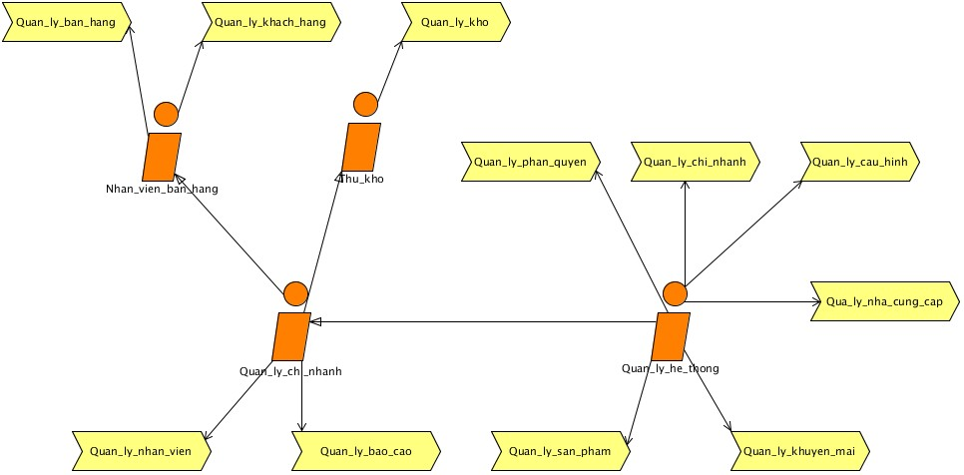

*Hình 3 : Sơ đồ các người dùng trong hệ thống*

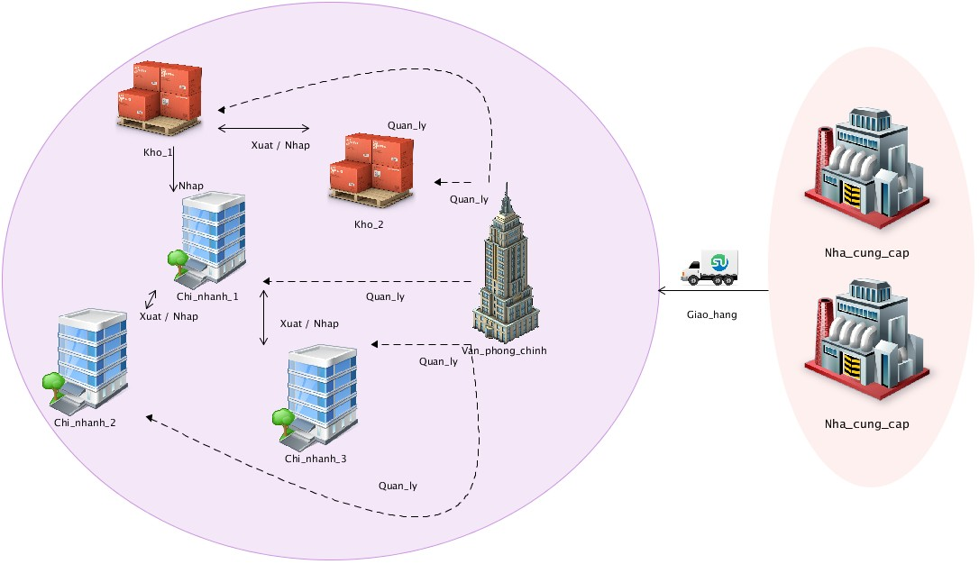

Mô hình hệ thống gồm 02 khu vực nội bộ và bên ngoài.

Nội bộ: gồm Văn phòng chính, Chi nhánh và hệ thống kho bãi. Trong đó Văn phòng chính có nhiệm vụ thực hiện các thao tác quản lý toàn quyền trên phạm vi toàn hệ thống – đứng đầu Văn phòng chính là Quản Lý Hệ Thống. Chi nhánh và kho thực hiện các thao tác hạn chế trong phạm vi kiểm soát của văn phòng chính. Bên trong mỗi chi nhánh có Quản Lý Chi Nhánh, Thủ Kho và Nhân Viên Bán Hàng. Mỗi kho có thủ kho xử lý các công việc nhập xuất hàng hóa.

Bên ngoài: gồm các Nhà cung cấp cung cấp hàng hóa cho hệ thống.

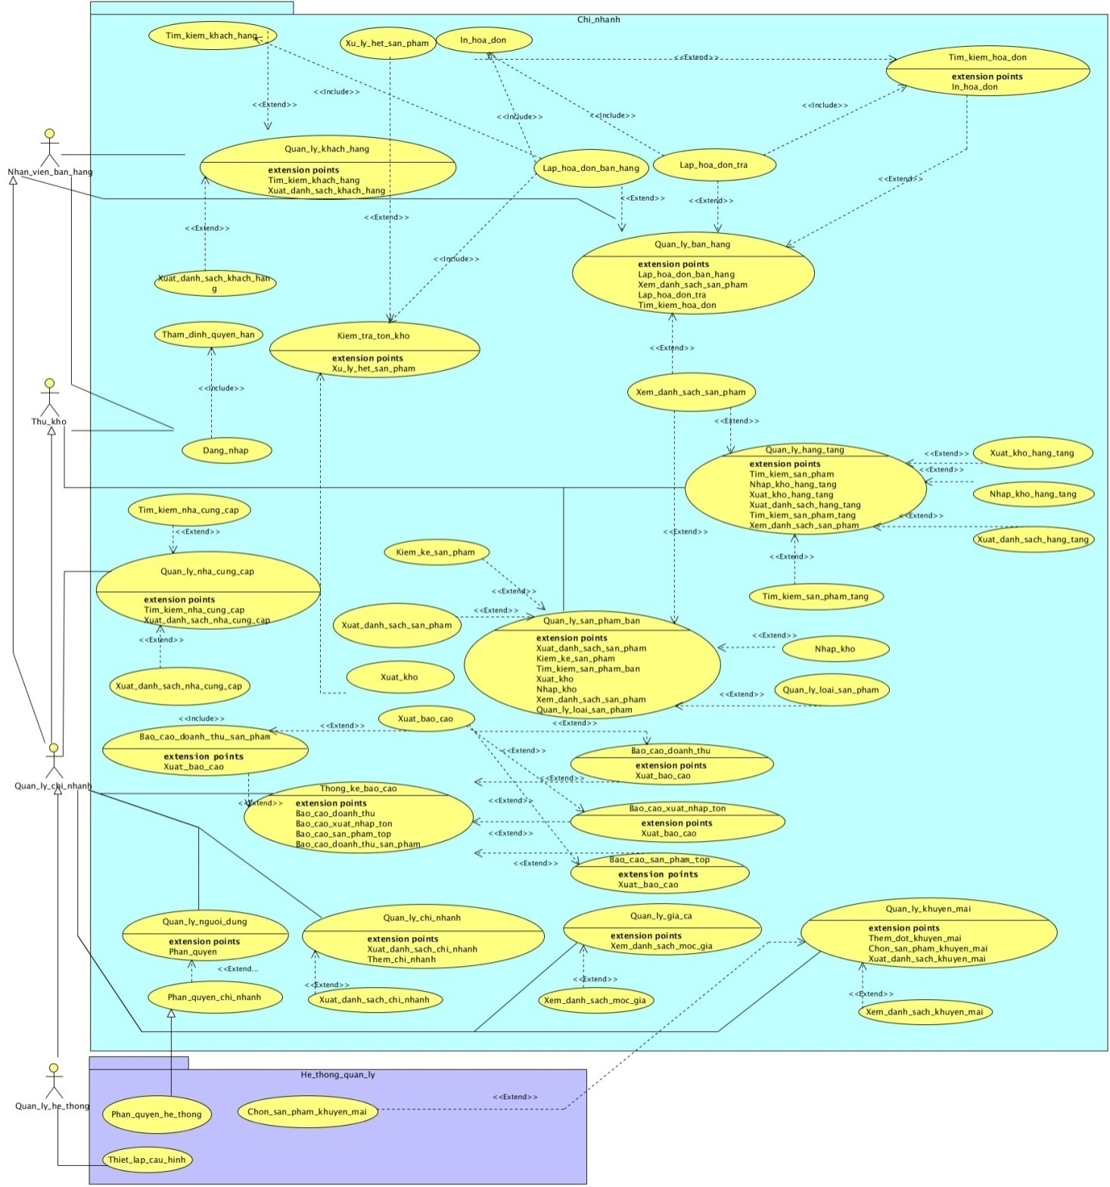

*Hình 4 : Sơ đồ Use-case tổng quát*

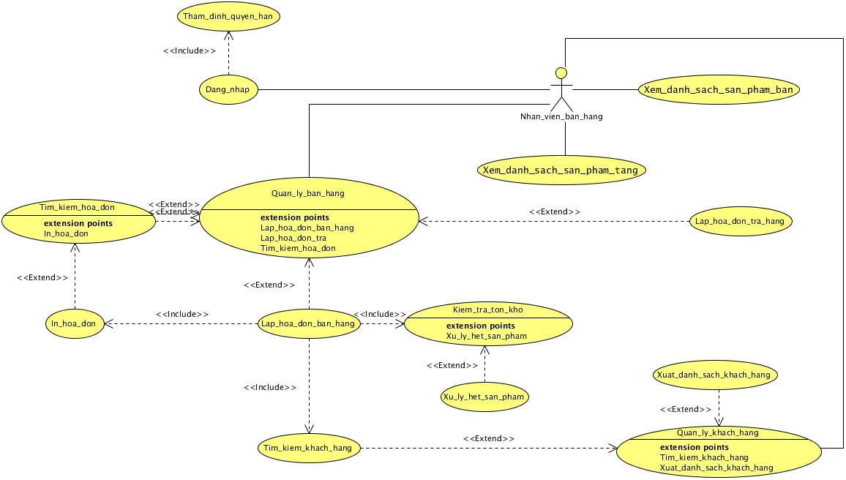

*Hình 5 : Sơ đồ Use-case Actor Nhân viên bán hàng*

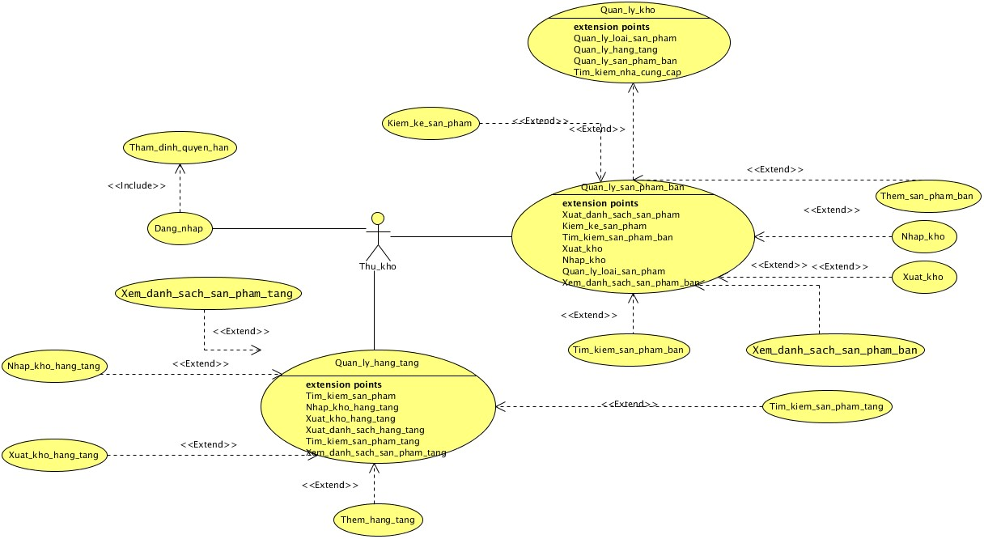

*Hình 6 : Sơ đồ Use-case Actor Thủ kho*

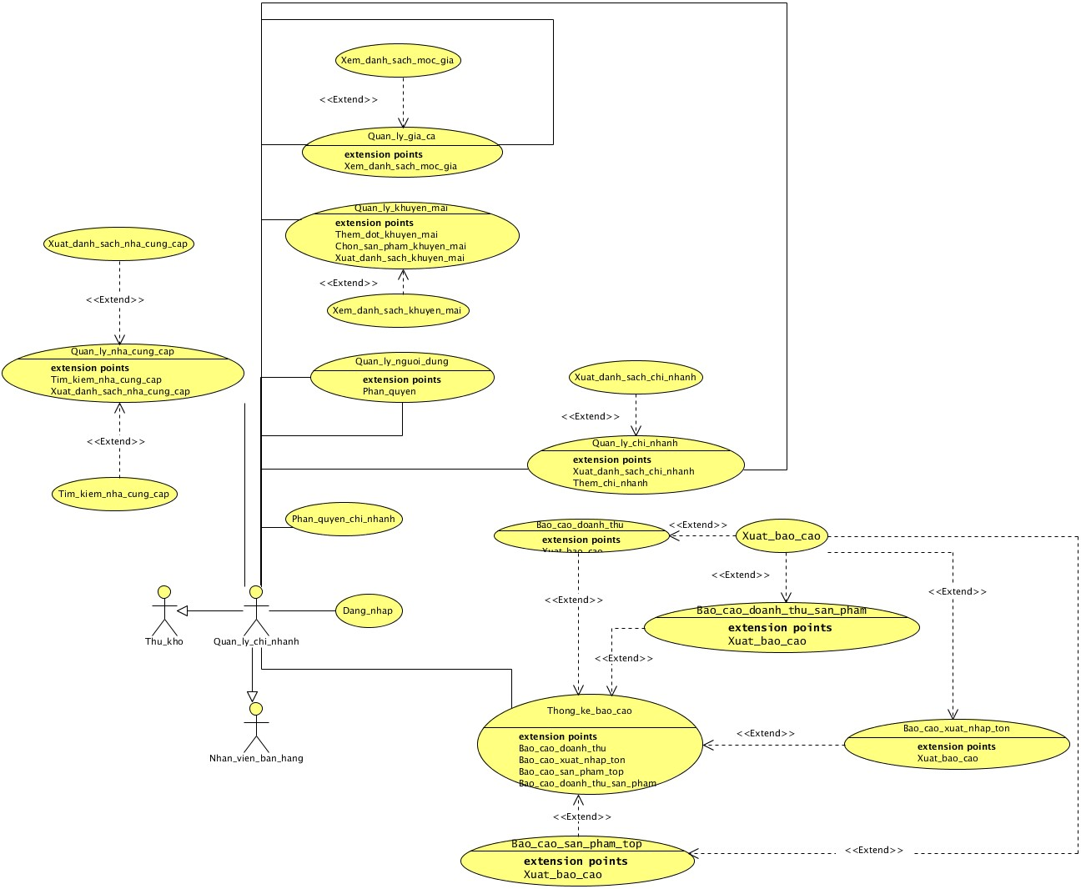

*Hình 6 : Sơ đồ Use-case Actor Quản lý chi nhánh*

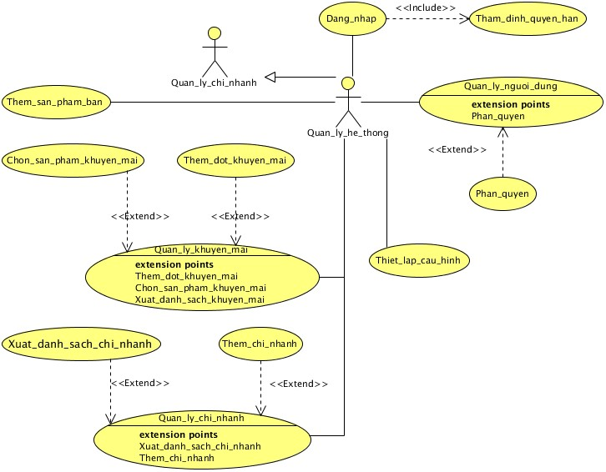

*Hình 7 : Sơ đồ Use-case Actor Quản lý hệ thống*

* 1. Đặc tả Use-case chính:

2.3.1 Use-case của nhân viên bán hàng:

1. *Use case Lập hóa đơn bán hàng:*

|  |  |
| --- | --- |
| Tác nhân | Nhân viên bán hàng, Quản lý chi nhánh, Quản lý hệ thống. |
| Tóm tắt | Sau khi người mua chọn được những sản phẩm phù hợp với nhu cầu của họ thì sẽ thanh toán tiền. Nhân viên có nhiệm vụ lấy thông tin về những sản phẩm mà người mua đã chọn để lập hóa đơn thanh toán. |
| Điều kiện tiên quyết | Người sử dụng phải đăng nhập và xác thực để thực hiện thao tác. |
| Dòng sự kiện chính | 1. Nhập thông tin mã sản phẩm. 2. Kiểm tra thông tin mã sản phẩm hợp lệ. Nếu có tồn tại trên hệ thống. 3. Kiểm tra tồn sản phẩm. Nếu sản phẩm còn tồn trong kho và tồn thỏa định mức.    1. Đưa sản phẩm vào giỏ hàng. 4. Nhập thông tin khách hàng Nếu thông tin khách hàng tìm thấy    1. Đưa thông tin khách hàng vào hóa đơn. 5. Kiểm tra các tổng tiền hóa đơn.    1. Nếu đạt định mức và loại thông tin khách hàng là khách hàng thân thiết.       1. Cộng điểm vào khách hàng.    2. Tính toán chiết khấu. 6. Nhập số lượng tặng. 7. Nhập số tiền nhận tính toán tiền dư trả lại cho khách hàng. 8. Lưu hóa đơn vào hệ thống, 9. In hóa đơn. |
| Dòng sự kiện phụ | Bước 2: Kiểm tra thông tin thất bại thông tin không tồn tại.  Xuất thông báo yêu cầu đổi sang sản phẩm khác, quay lại bước 1.  Bước 3: Kiểm tra tồn không thỏa định mức.  Xuất thông báo yêu cầu tồn không đủ chọn sản phẩm khác hoặc nhập lại số lượng nhỏ hơn, quay lại bước 1.  Xử lý hết sản phẩm.  Bước 4: Nếu thông tìm thấy thông tin khách hàng thì có thể cho khách hàng đăng ký thông tin.  Xuất hiện giao diện đăng ký thông tin khách hàng. Thông tin đăng ký sẽ được dùng để thể hiện trên hóa đơn thanh toán, hoặc khách hàng không muốn đăng ký thông tin thì có thể xem như khách hàng là loại khách lẻ bình thường không cần đăng ký thông tin. |
| Điều kiện kết thúc | 1. Thành công   Thông tin được lưu vào trong hệ thống, hóa đơn được in.   1. Thất bại   Thông tin được hủy bỏ. |
| Điều kiện đặc biệt | Không có. |
| Điểm mở rộng | Không có. |

1. *Use case Lập hóa đơn trả:*

|  |  |
| --- | --- |
| Tác nhân | Nhân viên bán hàng, Quản lý chi nhánh, Quản lý hệ thống. |
| Tóm tắt | Khi khách hàng có yêu cầu trả lại hàng hóa. Người bán hàng có thể lấy lại sản phẩm đồng thời tạo ra hóa đơn trả hàng. |
| Điều kiện tiên quyết | Người sử dụng phải đăng nhập và xác thực để thực hiện thao tác. |
| Dòng sự kiện chính | 1. Tìm kiếm trong dữ liệu có tồn tại số hóa đơn. Nếu tồn tại. 2. Chọn lựa trả hàng.   2.1 Nhập lý do trả hàng.  2.2 Cập nhật lại sản phẩm trong kho.  2.3 Cập nhật lại trạng thái hóa đơn.   1. In lại hóa đơn. Use case thành công. |
| Dòng sự kiện phụ | Bước 1: Nếu hóa đơn không tồn tại trên hệ thống.  Xuất hóa đơn không tồn tại trên hệ thống. Yêu cầu khách hàng kiểm tra hóa đơn bán hàng. Use case thất bại. |
| Điều kiện kết thúc | 1. Thành công   Thông tin được lưu vào trong hệ thống, hóa đơn được in.   1. Thất bại   Thông tin được hủy bỏ. |
| Điều kiện đặc biệt | Không có. |
| Điểm mở rộng | Không có. |

1. *Use case Quản lý bán hàng:*

|  |  |
| --- | --- |
| Tác nhân | Nhân viên bán hàng, Quản lý chi nhánh, Quản lý chi nhánh. |
| Tóm tắt | Use case mô tả việc thao tác nghiệp vụ bán hàng của nhân viên bán hàng. |
| Điều kiện tiên quyết | Người sử dụng phải đăng nhập và xác thực để thực hiện thao tác. |
| Dòng sự kiện chính | 1. Xuất hiện giao diện quản lý bán hàng. 2. Nếu chọn Lập hóa đơn bán hàng.   2.1 Xuất hiện giao diện lập hóa đơn bán hàng.   1. Nếu chọn Quản lý hóa đơn trả.   3.1 Xuất giao diện quản lý hóa đơn trả.   1. Nếu chọn xuất kết quả kiểm kê hàng hóa.    1. Trích lọc kết quả hàng hóa bán được của nhân viên từ ngày hiện hành đến cuối tháng.    2. Xuất kết quả thành tập tin văn bản. 2. Nếu nhập thông tin tìm kiếm hóa đơn.Nếu tìm thấy hóa đơn thỏa yêu cầu.   5.1 Hiển thị danh sách hóa đơn thỏa yêu cầu. |
| Dòng sự kiện phụ | Bước 5.1 Nếu hóa đơn không tìm thấy.  Xuất hiện thông báo hóa đơn không tồn tại trong hệ thống.  Quay lại bước 5. |
| Điều kiện kết thúc | Không có. |
| Điều kiện đặc biệt | Không có. |
| Điểm mở rộng | 1. Lập hóa đơn bán hàng. 2. Lập hóa đơn trả. 3. Tìm kiếm hóa đơn. 4. Xem danh sách sản phẩm. |

1. *Use case Quản lý khách hàng:*

|  |  |
| --- | --- |
| Tác nhân | Nhân viên bán hàng, Quản lý chi nhánh, Quản lý hệ thống. |
| Tóm tắt | Use case mô tả việc thao tác với dữ liệu khách hàng của nhân viên bán hàng. |
| Điều kiện tiên quyết | Người sử dụng phải đăng nhập và xác thực để thực hiện thao tác. |
| Dòng sự kiện chính | 1. Xuất hiện giao diện Quản lý khách hàng. 2. Nếu chọn thêm khách hàng mới.   2.1 Xuất hiện giao diện để thêm khách hàng.  2.2 Nhập thông tin khách hàng.  2.3 Lưu thông tin khách hàng.   1. Nếu chọn một khách hàng trong danh sách và chọn sửa đổi.   3.1 Xuất hiện giao diện cho phép người dùng sửa đổi thông tin cá nhân của khách hàng.   1. Nếu nhập thông tin tìm kiếm khách hàng. Nếu tìm thấy   4.1 Trình bày thông tin các khách hàng có kết quả tìm kiếm.   1. Nếu chọn xuất khách hàng.   5.1 Xuất thông tin chi tiết khách hàng trong danh sách ra tập tin văn bản. |
| Dòng sự kiện phụ | Bước 2.2: Nếu thông tin khách hàng trùng hoặc chưa hợp lệ hệ thống kiểm tra và xuất thông báo về người dùng.  Quay lại bước 2.  Bước 4.1: Nếu không tìm thấy khách hàng  Xuất hiện thông báo tìm kiếm thất bại.  Điều chỉnh từ khóa tìm kiếm.  Quay lại bước 4. |
| Điều kiện kết thúc | Không có. |
| Điều kiện đặc biệt | Không có. |
| Điểm mở rộng | 1. Tìm kiếm khách hàng. 2. Thêm khách hàng. 3. Xuất danh sách khách hàng. |

* + 1. Use-case của Thủ kho:

1. *Use case Quản lý sản phẩm bán:*

|  |  |
| --- | --- |
| Tác nhân | Thủ kho, Quản lý chi nhánh, Quản lý hệ thống. |
| Tóm tắt | Use case mô tả các thao tác nghiệp vụ với sản phẩm bán. |
| Điều kiện tiên quyết | Người sử dụng phải đăng nhập và xác thực để thực hiện thao tác. |
| Dòng sự kiện chính | 1. Xuất hiện giao diện quản lý sản phẩm. 2. Nếu chọn kiểm kê sản phẩm.    1. Nhập thông tin mã sản phẩm. Nếu tìm thấy.    2. Thông báo thông tin sản phẩm, số lượng tồn.    3. Xuất thông tin kiểm kê thành tập tin văn bản. 3. Nếu chọn xuất danh sách các sản phẩm.    1. Trích lọc sản phẩm tồn trong kho. thành tập tin văn bản.    2. Xuất kết quả ra tập tin văn bản. 4. Nếu chọn nhập kho hàng bán.   4.1 Xuất hiện giao diện nhập kho hàng.   1. Nếu chọn xuất kho hàng.    1. Xuất hiện giao diện xuất kho. 2. Nhập thông tin tìm kiếm sản phẩm.Nếu tìm thấy.    1. Xuất thông tin của sản phẩm. 3. Nếu chọn thêm sản phẩm.    1. Xuất hiện giao diện thêm sản phẩm. 4. Nếu nhập thông tin tìm kiếm sản phẩm.    1. Nhập thông tin tìm kiếm.    2. Tìm kiếm trong kho hàng của chi nhánh.    3. Xuất kết quả tìm kiếm. |
| Dòng sự kiện phụ | Bước 6.1: Nếu không tìm thấy sản phẩm  Xuất hiện thông báo tìm kiếm thất bại.  Điều chỉnh từ khóa tìm kiếm.  Quay lại bước 6. |
| Điều kiện kết thúc | Không có. |
| Điều kiện đặc biệt | Không có. |
| Điểm mở rộng | 1. Kiểm kê sản phẩm. 2. Xuất danh sách sản phẩm. 3. Nhập kho. 4. Xuất kho. 5. Thêm sản phẩm. 6. Tìm kiếm sản phẩm bán. |

1. *Use case thêm sản phẩm bán:*

|  |  |
| --- | --- |
| Tác nhân | Thủ kho, Quản lý chi nhánh, Quản lý hệ thống. |
| Tóm tắt | Use case mô tả các quá trình thêm 1 sản phẩm vào danh sách các sản phẩm trong chi nhánh. |
| Điều kiện tiên quyết | Người sử dụng phải đăng nhập và xác thực để thực hiện thao tác.  Thông tin hàng hóa phải tồn tại trong danh sách sản phẩm của hệ thống. |
| Dòng sự kiện chính | 1. Nhập thông tin sản phẩm.    1. Nhập thông tin mã sản phẩm.    2. Nhập thông tin loại sản phẩm.    3. Nhập thông tin nhà cung cấp.    4. Nhập thông tin chi tiết sản phẩm. 2. Nhập thông tin về các mốc giá của sản phẩm theo thời gian. |
| Dòng sự kiện phụ | Bước 1.1:   * Nếu mã sản phẩm trùng với mã đã có trong danh sách các sản phẩm trong chi nhánh.   Xuất thông báo sản phẩm đã tồn tại trong chi nhánh.  Use case thất bại   * Nếu mã sản phẩm không tồn tại trong hệ thống.   Xuất thông tin sản phẩm chưa tồn tại trong hệ thống.  Quay lại 1 |
| Điều kiện kết thúc | 1. Thành công.   Sản phẩm mới được lưu vào danh sách sản phẩm của chi nhánh.   1. Thất bại.   Các thông tin bị hủy bỏ. |
| Điều kiện đặc biệt | Không có. |
| Điểm mở rộng | Không có. |

1. *Use case Nhập kho sản phẩm bán:*

|  |  |
| --- | --- |
| Tác nhân | Thủ kho, Quản lý chi nhánh, Quản lý hệ thống |
| Tóm tắt | Use case mô tả các quá trình nhập kho từ chi nhánh. |
| Điều kiện tiên quyết | Người sử dụng phải đăng nhập và xác thực để thực hiện thao tác.  Kho hoặc chi nhánh nhập tồn tại trên hệ thống. |
| Dòng sự kiện chính | 1. Nhập thông tin của kho hoặc chi nhánh xuất. 2. Chọn nhập vào loai nhập. 3. Ghi chú thông tin nhập hàng. 4. Nhập thông tin sản phẩm nhập.    1. Nhập mã sản phẩm.    2. Nhập số lượng nhập. 5. Thêm vào chi tiết của hóa đơn nhập kho. 6. Cập nhật số lượng sản phẩm và lưu hóa đơn. Use case thành công. |
| Dòng sự kiện phụ | Bước 1: Nếu kho chưa tồn tại trong hệ thống hoặc không hiển thị.  Yêu cầu quản lý hệ thống điều chỉnh để thêm kho, chi nhánh. Use case thất bại.  Bước 2.1 Nếu không nhập chiết khấu.  Xuất thông báo yêu cầu người dùng nhập thông tin chiết khấu.  Quay lại 2.  Bước 4.1: Nếu mã sản phẩm không tồn tại trên hệ thống.  Xuất thông báo mã không tồn tại yêu cầu người dùng nhập lại.  Quay lai 4.  Bước 4.2: Nếu số lượng sản phẩm nhỏ hơn hoặc bằng 0 (≤0).  Xuất thông báo số lượng không hợp lệ yêu cầu người dùng nhập lại.  Quay lai 4.2. |
| Điều kiện kết thúc | 1. Thành công.   Ph iếu nhập được lưu.   1. Thất bại.   Các thông tin bị hủy bỏ. |
| Điều kiện đặc biệt | Không có. |
| Điểm mở rộng | Không có. |

1. *Use case Xuất kho sản phẩm bán:*

|  |  |
| --- | --- |
| Tác nhân | Thủ kho, Quản lý chi nhánh, Quản lý hệ thống. |
| Tóm tắt | Use case mô tả các quá trình xuất kho từ chi nhánh. |
| Điều kiện tiên quyết | Người sử dụng phải đăng nhập và xác thực để thực hiện thao tác.  Kho hoặc chi nhánh xuất tồn tại trên hệ thống. |
| Dòng sự kiện chính | 1. Nhập thông tin kho hoặc chi nhánh cần xuất. 2. Nhập thông tin loại xuất sản phẩm. 3. Nhập thông tin lý do xuất. 4. Nhập thông tin về hợp đồng xuất, ngày hết hạn hợp đồng. 5. Nhập thông tin sản phẩm xuất.    1. Nhập mã sản phẩm.    2. Nhập số lượng xuất.    3. Use case : Kiểm tra tồn kho. 6. Thêm vào chi tiết của hóa đơn xuất kho. 7. Cập nhật số lượng sản phẩm và lưu hóa đơn. Use case thành công. |
| Dòng sự kiện phụ | Bước 1: Nếu kho chưa tồn tại trong hệ thống hoặc không hiển thị.  Yêu cầu quản lý hệ thống điều chỉnh để thêm kho. Use case thất bại.  Bước 2.1 Nếu không nhập chiết khấu.  Xuất thông báo yêu cầu người dùng nhập thông tin chiết khấu.  Quay lại 2.  Bước 3: Nếu không nhập lý do xuất.  Xuất thông báo phải nhập lý do xuất.  Quay lại 3.  Bước 4: Nếu không nhập thông tin hợp đồng xuất.  Xuất thông báo yêu cầu nhập hợp đồng xuất.  Quay lại 4.  Bước 5.1: Nếu mã sản phẩm không tồn tại trên hệ thống.  Xuất thông báo mã không tồn tại yêu cầu người dùng nhập lại.  Quay lai 5.  Bước 5.2: Nếu số lượng sản phẩm nhỏ hơn hoặc bằng 0 (≤0).  Xuất thông báo số lượng không hợp lệ yêu cầu người dùng nhập lại.  Quay lại 5.2.  Nếu số lượng xuất > tồn kho.  Use case : |
| Điều kiện kết thúc | 1. Thành công.   Hóa đơn nhập được lưu.   1. Thất bại.   Các thông tin bị hủy bỏ. |
| Điều kiện đặc biệt | Không có. |
| Điểm mở rộng | Không có. |

1. *Use case Quản lý sản phẩm tặng:*

|  |  |
| --- | --- |
| Tác nhân | Thủ kho, Quản lý chi nhánh, Quản lý hệ thống. |
| Tóm tắt | Use case mô tả các thao tác nghiệp vụ kho hàng tặng. |
| Điều kiện tiên quyết | Người sử dụng phải đăng nhập và xác thực để thực hiện thao tác. |
| Dòng sự kiện chính | 1. Xuất hiện giao diện quản lý sản phẩm tặng. 2. Nếu chọn thêm hàng tặng.    1. Xuất hiện giao diện thêm hàng tặng. 3. Nếu chọn nhập kho hàng tặng.    1. Xuất hiện giao diện nhập kho hàng tặng. 4. Nếu chọn xuất kho hàng tặng.    1. Xuất hiện giao diện xuất kho hàng tặng. 5. Xuất danh sách hàng tặng.    1. Trích lọc danh sách hàng tặng.    2. Xuất kết quả ra tập tin văn bản. 6. Nếu nhập thông tin tìm kiếm hàng tặng.    1. Nhập mã hàng tặng hoặc tên hàng tặng.    2. Tìm kiếm trong kho hàng tặng của chi nhánh.    3. Xuất kết quả tìm kiếm. |
| Dòng sự kiện phụ | Bước 6.1: Nếu không tìm thấy sản phẩm  Xuất hiện thông báo tìm kiếm thất bại.  Điều chỉnh từ khóa tìm kiếm.  Quay lại bước 6. |
| Điều kiện kết thúc | Không có. |
| Điều kiện đặc biệt | Không có. |
| Điểm mở rộng | 1. Thêm hàng tặng. 2. Nhập kho hàng tặng. 3. Xuất kho hàng tặng. 4. Xuất danh sách hàng tặng. 5. Tìm kiếm sản phẩm tặng. |

1. *Use case Thêm sản phẩm tặng:*

|  |  |
| --- | --- |
| Tác nhân | Thủ kho, Quản lý chi nhánh, Quản lý hệ thống. |
| Tóm tắt | Use case mô tả các thao tác thêm sản phẩm vào danh mục sản phẩm tặng. |
| Điều kiện tiên quyết | Người sử dụng phải đăng nhập và xác thực để thực hiện thao tác. |
| Dòng sự kiện chính | 1. Nhập tên sản phẩm. 2. Nhập định mức giá để được tặng hàng. 3. Nhập thời gian áp dụng hàng tặng. 4. Tùy chọn áp dụng hàng tặng hay không. 5. Lưu thông tin. Use case thành công. |
| Dòng sự kiện phụ | Bước 1: Nếu không nhập tên sản phẩm.  Xuất yêu cầu nhập tên sản phẩm.  Quay lại 1.  Bước 2: Nếu không nhập định mức giá sản phẩm.  Xuất yêu cầu nhập định mức giá sản phẩm.  Quay lại 2. |
| Điều kiện kết thúc | 1. Thành công.   Thông tin hàng tặng mới được lưu. |
| Điều kiện đặc biệt | Không có. |
| Điểm mở rộng | Không có. |

1. *Use case Nhập kho sản phẩm tặng:*

|  |  |
| --- | --- |
| Tác nhân | Thủ kho, Quản lý chi nhánh, Quản lý hệ thống. |
| Tóm tắt | Use case mô tả các quá trình nhập kho hàng tặng từ chi nhánh. |
| Điều kiện tiên quyết | Người sử dụng phải đăng nhập và xác thực để thực hiện thao tác.  Kho hoặc chi nhánh nhập tồn tại trên hệ thống. |
| Dòng sự kiện chính | 1. Nhập thông tin của kho hoặc chi nhánh xuất. 2. Nhập thông tin sản phẩm nhập.    1. Nhập mã sản phẩm.    2. Nhập số lượng nhập. 3. Thêm vào chi tiết của hóa đơn nhập kho hàng tặng. 4. Cập nhật số lượng sản phẩm và lưu phiếu nhập. Use case thành công. |
| Dòng sự kiện phụ | Bước 1 : Nếu không có chi nhánh xuất.  Xuất thông báo chưa có nhánh xuất . Use case thất bại.  Bước 2.1 Nếu mã sản phẩm nhập không tìm thấy.  Xuất thông tin hàng tặng này chưa tồn tại trong kho hàng tặng của chi nhánh. Nhập lại mã hàng tặng hoặc thêm mới hàng tặng vào chi nhánh. |
| Điều kiện kết thúc | 1. Thành công.   Hóa đơn nhập được lưu.   1. Thất bại.   Các thông tin bị hủy bỏ. |
| Điều kiện đặc biệt | Không có. |
| Điểm mở rộng | Không có. |

1. *Use case Xuất kho sản phẩm tặng:*

|  |  |
| --- | --- |
| Tác nhân | Thủ kho, Quản lý chi nhánh, Quản lý hệ thống. |
| Tóm tắt | Use case mô tả các quá trình xuất kho hàng tặng từ chi nhánh. |
| Điều kiện tiên quyết | Người sử dụng phải đăng nhập và xác thực để thực hiện thao tác.  Kho hoặc chi nhánh nhập tồn tại trên hệ thống. |
| Dòng sự kiện chính | 1. Nhập thông tin của kho hoặc chi nhánh nhập. 2. Nhập thông tin sản phẩm xuất.    1. Nhập mã sản phẩm.    2. Nhập số lượng xuất. 3. Thêm vào chi tiết của hóa đơn nhập kho hàng tặng. 4. Cập nhật số lượng sản phẩm và lưu hóa đơn. Use case thành công. |
| Dòng sự kiện phụ | Bước 1 : Nếu không có chi nhánh xuất.  Xuất thông báo chưa có nhánh xuất . Use case thất bại.  Bước 2.1 Nếu mã sản phẩm nhập không tìm thấy.  Xuất thông tin hàng tặng này chưa tồn tại trong kho hàng của chi nhánh (kho hàng bán và kho hàng tặng). |
| Điều kiện kết thúc | 1. Thành công.   Hóa đơn nhập được lưu và in ra.   1. Thất bại.   Các thông tin bị hủy bỏ. |
| Điều kiện đặc biệt | Không có. |
| Điểm mở rộng | Không có. |

1. *Use case Quản lý nhà cung cấp:*

|  |  |
| --- | --- |
| Tác nhân | Thủ kho, Quản lý chi nhánh, Quản lý hệ thống. |
| Tóm tắt | Use case mô tả các thao tác với dữ liệu nhà cung cấp. |
| Điều kiện tiên quyết | Người sử dụng phải đăng nhập và xác thực để thực hiện thao tác. |
| Dòng sự kiện chính | 1. Nếu chọn thêm nhà cung cấp.    1. Xuất giao diện thêm nhà cung cấp.    2. Nhập mới thông tin nhà cung cấp.    3. Lưu thông tin nhà cung cấp. 2. Nếu chọn xuất danh sách nhà cung cấp.    1. Trích xuất danh sách nhà cung cấp.    2. Xuất kết quả ra thành tập tin văn bản. 3. Nếu nhập thông tin tìm kiếm nhà cung cấp.    1. Nhập thông tin tìm kiếm.    2. Tìm kiếm trong danh sách nhà cung cấp.    3. Xuất kết quả tìm kiếm. |
| Dòng sự kiện phụ | Bước 1.2: Nếu thông tin bị trùng hoặc không hợp lệ thì hệ thống sẽ thông báo lại cho người dùng.  Bước 3.1 Nếu không tìm thấy nhà cung cấp.  Xuất thông tin nhà cung cấp không tồn tại.  Quay lại 3. |
| Điều kiện kết thúc | Không có. |
| Điều kiện đặc biệt | Không có. |
| Điểm mở rộng | 1. Thêm nhà cung cấp. 2. Xuất danh sách nhà cung cấp. 3. Tìm kiếm nhà cung cấp. |

1. *Use case Quản lý khuyến mãi:*

|  |  |
| --- | --- |
| Tác nhân | Quản lý hệ thống. |
| Tóm tắt | Use case mô tả các thao tác quản lý khuyến mãi. |
| Điều kiện tiên quyết | Người sử dụng phải đăng nhập và xác thực để thực hiện thao tác. |
| Dòng sự kiện chính | 1. Thêm khuyến mãi.    1. Xuất hiên giao diện thêm chương trình khuyến mãi.    2. Người dùng nhập mới các thông tin khuyến mãi.    3. Người dùng chọn chi nhánh áp dụng khuyến mãi. 2. Nếu chọn khuyến mãi sản phẩm.    1. Xuất hiện giao diện chọn chương trình khuyến mãi cho từng sản phẩm.    2. Người dùng chọn các chương trình khuyến mãi cho các sản phẩm tương ứng. 3. Nếu nhập thông tin tìm kiếm khuyến mãi.    1. Nhập thông tin tìm kiếm.    2. Tìm kiếm trong danh sách khuyến mãi.    3. Xuất kết quả tìm kiếm. 4. Nếu chọn xuất khuyến mãi.   4.1 Xuất thông tin chương trình khuyến mãi thành file excel. |
| Dòng sự kiện phụ | Bước 1.2: Nếu thông tin bị trùng (trùng mã chương trình) hoặc không hợp lệ thì hệ thống sẽ thông báo lại cho người dùng.  Quay lại 1.  Bước 3.1 Nếu không tìm thấy thông tin của chương trình khuyến mãi. Xuất thông tin chương trình khuyến mãi không tồn tại.  Quay lại 3. |
| Điều kiện kết thúc | Không có. |
| Điều kiện đặc biệt | Không có. |
| Điểm mở rộng | 1. Thêm chương trình khuyến mãi. 2. Chọn khuyến mãi sản phẩm. 3. Xuất khuyến mãi. |

1. *Use case Quản lý giá cả:*

|  |  |
| --- | --- |
| Tác nhân | Quản lý hệ thống. |
| Tóm tắt | Use case mô tả các thao tác quản lý quản lý giá cả. |
| Điều kiện tiên quyết | Người sử dụng phải đăng nhập và xác thực để thực hiện thao tác. |
| Dòng sự kiện chính | 1. Người dùng chọn một sản phẩm 2. Xuất hiện thông tin sản phẩm và danh sách mốc giá hiện thời. 3. Người dùng chọn thêm mốc giá. 4. Xuất hiện giao diện thêm mốc giá. 5. Nhập thông tin mốc giá 6. Lưu lại thông tin mốc giá. |
| Dòng sự kiện phụ | Bước 5 : Nếu thông tin ngày bắt đầu mốc giá nhỏ hơn ngày hiện hành, xuất thông báo yêu cầu người dùng nhập ngày bắt đầu mốc giá phải ≥ ngày hiện hành. |
| Điều kiện kết thúc | 1. Thành công.   Lưu mốc giá vào danh sách mốc giá.   1. Thất bại.   Các thông tin bị hủy bỏ. |
| Điều kiện đặc biệt | Không có. |
| Điểm mở rộng | 1. Xem danh sách mốc giá. |

1. *Use case Quản lý nhân viên:*

|  |  |
| --- | --- |
| Tác nhân | Quản lý chi nhánh, Quản lý hệ thống. |
| Tóm tắt | Use case mô tả các thao tác với dữ liệu thông tin nhân viên. |
| Điều kiện tiên quyết | Người sử dụng phải đăng nhập và xác thực để thực hiện thao tác. |
| Dòng sự kiện chính | 1. Nếu chọn thêm nhân viên mới.    1. Xuất giao diện thêm nhân viên.    2. Nhập mới thông tin nhân viên.    3. Chọn quyền của người dùng. (Người dùng hiện hàng ở quyền quản lý chi nhánh chỉ được phân ở 2 mức: Nhân viên bán hàng, thủ kho. Người dùng hiện hành ở quyền Quản lý hệ thống được phân 4 mức: Nhân viên bán hàng, thủ kho, quản lý chi nhánh, quản lý hệ thống).    4. Lưu thông tin nhân viên. 2. Nếu chọn xuất danh sách nhân viên.    1. Trích xuất danh sách nhân viên.    2. Xuất kết quả ra thành tập tin văn bản. 3. Nếu nhập thông tin tìm kiếm nhân viên.    1. Nhập thông tin tìm kiếm.    2. Tìm kiếm trong danh sách nhân viên.    3. Xuất kết quả tìm kiếm. |
| Dòng sự kiện phụ | Bước 1.2: Nếu thông tin bị trùng hoặc không hợp lệ thì hệ thống sẽ thông báo lại cho người dùng.  Quay lại 1.  Bước 3.1 Nếu không tìm thấy nhà cung cấp.  Xuất thông tin nhà cung cấp không tồn tại.  Quay lại 3. |
| Điều kiện kết thúc | Không có. |
| Điều kiện đặc biệt | Không có. |
| Điểm mở rộng | 1. Phân quyền chi nhánh. |

1. *Use case Quản lý phân quyền:*

|  |  |
| --- | --- |
| Tác nhân | Quản lý hệ thống. |
| Tóm tắt | Use case mô tả các thao tác với quyền trong hệ thống. |
| Điều kiện tiên quyết | Người sử dụng phải đăng nhập và xác thực để thực hiện thao tác. |
| Dòng sự kiện chính | 1. Nếu chọn người dùng trong danh sách   1.1 Xuất hiện giao diện phân quyền cho người dùng.  1.2 Chọn quyền cho người dùng.  1.3 Lưu lại thiết lập.   1. Nếu chọn thêm vai trò    1. Xuất hiện giao diện thêm vai trò cho nhân viên.    2. Nhập thêm thông tin vai trò.    3. Lưu lại thiết lập. 2. Nếu chọn thêm nhiệm vụ.    1. Xuất hiện giao diện thêm nhiệm vụ.    2. Nhập thêm thông tin nhiệm vụ.    3. Lưu lại thiết lập. 3. Nếu chọn thêm thao tác.    1. Xuất hiện giao diện thêm nhiệm vụ.    2. Nhập thêm thông tin nhiệm vụ.    3. Lưu lại thiết lập. 4. Nếu chọn ấn định quyền hạn.    1. Xuất hiện giao diện ấn định thao tác cho từng vai trò, nhiệ, vụ.    2. Chọn thao tác tương ứng cho từng vai trò, nhiệm vụ.    3. Lưu thiết lập. |
| Dòng sự kiện phụ | Không có. |
| Điều kiện kết thúc | Không có. |
| Điều kiện đặc biệt | Không có. |
| Điểm mở rộng | Không có. |

* 1. Sơ đồ lớp:

­­­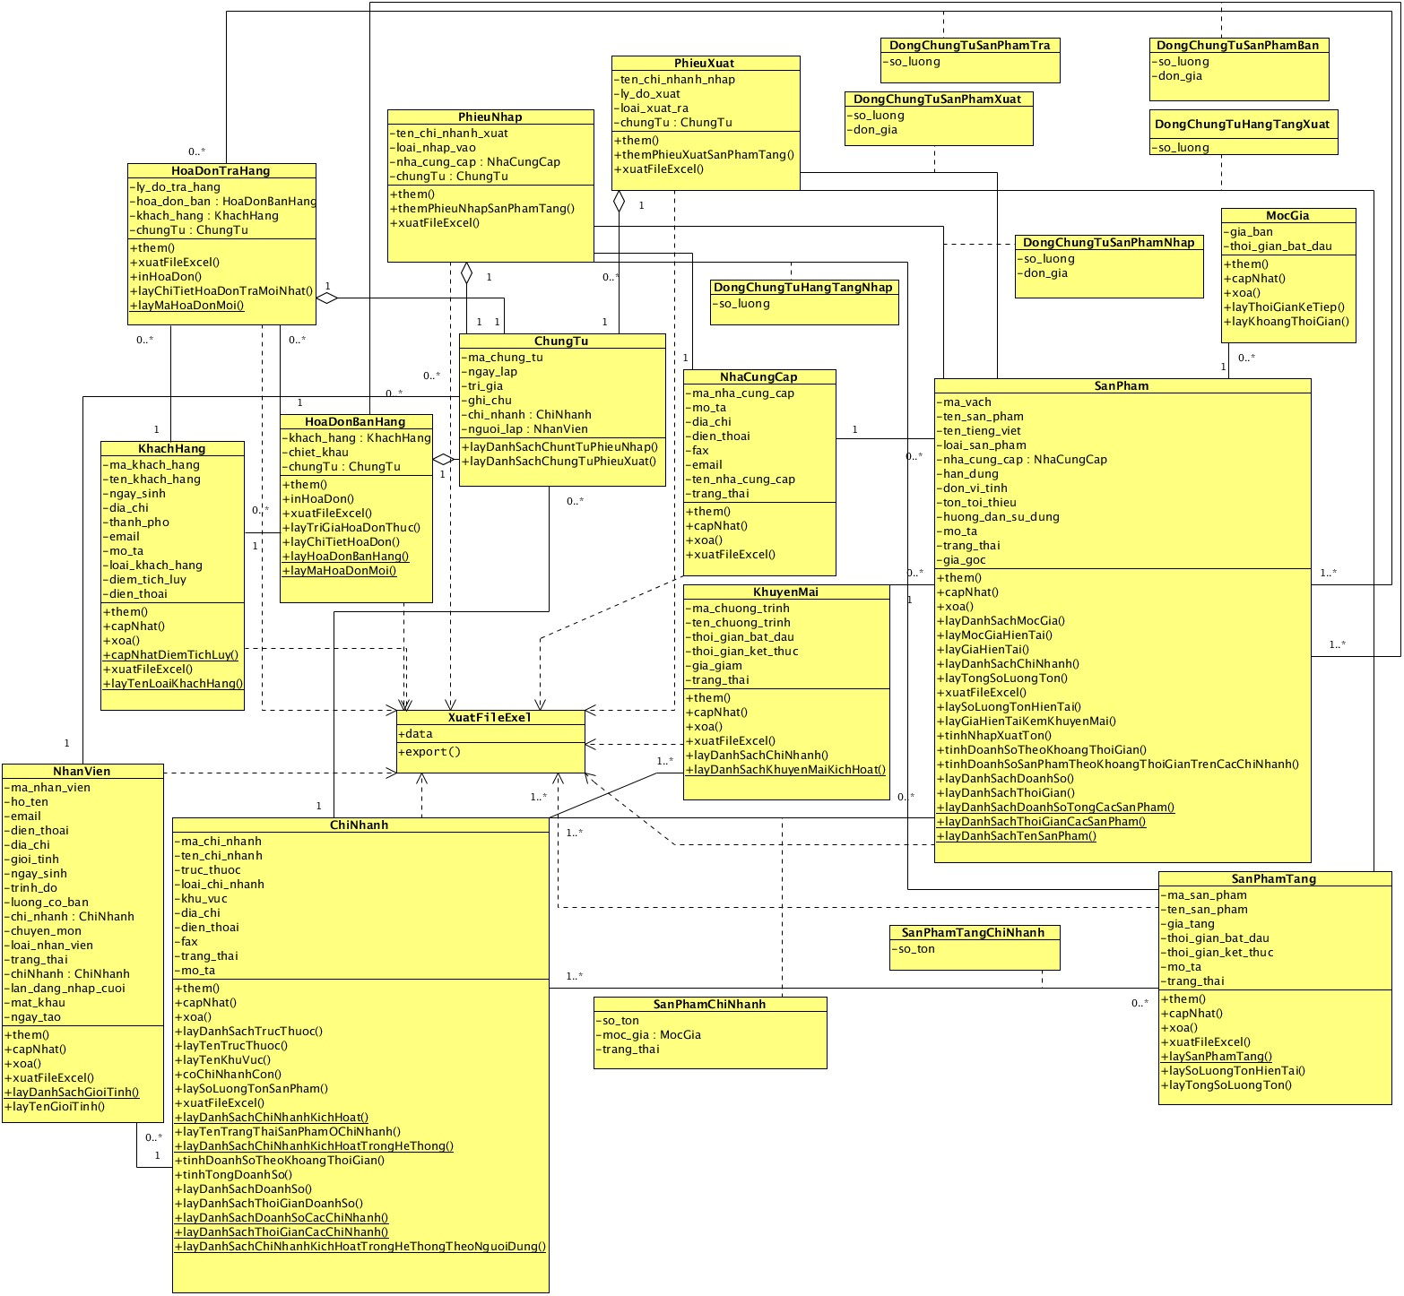

Hình 8 : Sơ đồ lớp khái niệm

### MocGia

#### Phương thức

|  |  |
| --- | --- |
| Them | |
| Tên phương thức | them() |
| Tầm vực | Public |
| Phạm vi | Instance |
| Mô tả | Thêm một mốc giá vào danh sách mốc giá của sản phẩm. |

|  |  |
| --- | --- |
| capNhat | |
| Tên phương thức | capNhat() |
| Tầm vực | Public |
| Phạm vi | Instance |
| Mô tả | Cập nhật lại thông tin mốc giá (giá, thời gian bắt đầu giá). |

|  |  |
| --- | --- |
| Xoa | |
| Tên phương thức | xoa() |
| Tầm vực | Public |
| Phạm vi | Instance |
| Mô tả | Xóa một mốc giá. |

|  |  |
| --- | --- |
| layThoiGianKeTiep | |
| Tên phương thức | layThoiGianKeTiep() |
| Tầm vực | Public |
| Phạm vi | Instance |
| Mô tả | Lấy thông tin về thời gian kế tiếp của mốc giá. |

|  |  |
| --- | --- |
| layKhoangThoiGian | |
| Tên phương thức | layKhoangThoiGian() |
| Tầm vực | Public |
| Phạm vi | Instance |
| Mô tả | Lấy danh sách các khoảng thời gian của mốc giá. |

### XuatFileExel

#### Phương thức

|  |  |
| --- | --- |
| Export | |
| Tên phương thức | export() |
| Tầm vực | Public |
| Phạm vi | Instance |
| Mô tả | Export |

### KhuyenMai

#### Phương thức

|  |  |
| --- | --- |
| Them | |
| Tên phương thức | them() |
| Tầm vực | Public |
| Phạm vi | Instance |
| Mô tả | Thêm mới một chương trình khyến mãi vào hệ thống. |

|  |  |
| --- | --- |
| capNhat | |
| Tên phương thức | capNhat() |
| Tầm vực | Public |
| Phạm vi | Instance |
| Mô tả | Cập nhật lại thông tin của chướng trình khuyến mãi. |

|  |  |
| --- | --- |
| Xoa | |
| Tên phương thức | xoa() |
| Tầm vực | Public |
| Phạm vi | Instance |
| Mô tả | Xóa chương trình khuyến mãi. |

|  |  |
| --- | --- |
| xuatFileExcel | |
| Tên phương thức | xuatFileExcel() |
| Tầm vực | Public |
| Phạm vi | Instance |
| Mô tả | Xuất danh sách chương trình khuyến mãi thành file excel. |

|  |  |
| --- | --- |
| layDanhSachChiNhanh | |
| Tên phương thức | layDanhSachChiNhanh() |
| Tầm vực | Public |
| Phạm vi | Instance |
| Mô tả | layDanhSachChiNhanh |

|  |  |
| --- | --- |
| layDanhSachKhuyenMaiKichHoat | |
| Tên phương thức | layDanhSachKhuyenMaiKichHoat() |
| Tầm vực | Public |
| Phạm vi | Classifier |
| Mô tả | Lấy danh sách chương trình khuyến mãi được kích hoạt. |

### SanPhamTang

#### Phương thức

|  |  |
| --- | --- |
| Them | |
| Tên phương thức | them() |
| Tầm vực | Public |
| Phạm vi | Instance |
| Mô tả | Thêm một sản phẩm tặng vào danh mục sản phẩm tặng của hệ thống. |

|  |  |
| --- | --- |
| capNhat | |
| Tên phương thức | capNhat() |
| Tầm vực | Public |
| Phạm vi | Instance |
| Mô tả | Cập nhật lại thông tin của sản phẩm tặng. |

|  |  |
| --- | --- |
| Xoa | |
| Tên phương thức | xoa() |
| Tầm vực | Public |
| Phạm vi | Instance |
| Mô tả | Xóa một sản phẩm tặng ra khỏi danh mục sản phẩm tặng của hệ thống. |

|  |  |
| --- | --- |
| xuatFileExcel | |
| Tên phương thức | xuatFileExcel() |
| Tầm vực | Public |
| Phạm vi | Instance |
| Mô tả | Xuất danh sách chương sản phẩm tặng thành file excel. |

|  |  |
| --- | --- |
| laySanPhamTang | |
| Tên phương thức | laySanPhamTang() |
| Tầm vực | Public |
| Phạm vi | Classifier |
| Mô tả | Lấy một sản phẩm tặng tại chi nhánh theo trị giá định mức của hóa đơn. |

|  |  |
| --- | --- |
| laySoLuongTonHienTai | |
| Tên phương thức | laySoLuongTonHienTai() |
| Tầm vực | Public |
| Phạm vi | Instance |
| Mô tả | Lấy số lượng tồn của sản phẩm tặng tại một chi nhánh nào đó. |

### 

|  |  |
| --- | --- |
| layTongSoLuongTon | |
| Tên phương thức | layTongSoLuongTon() |
| Tầm vực | Public |
| Phạm vi | Instance |
| Mô tả | Lấy số lượng tồn tổng cộng của sản phẩm tặng trên tất cả chi nhánh. |

### PhieuXuat

#### Phương thức

|  |  |
| --- | --- |
| Them | |
| Tên phương thức | them() |
| Tầm vực | Public |
| Phạm vi | Instance |
| Mô tả | Thêm phiếu xuất sản phẩm bán. |

|  |  |
| --- | --- |
| themPhieuXuatSanPhamTang | |
| Tên phương thức | themPhieuXuatSanPhamTang() |
| Tầm vực | Public |
| Phạm vi | Instance |
| Mô tả | Thêm phiếu xuất sản phẩm tặng. |

|  |  |
| --- | --- |
| xuatFileExcel | |
| Tên phương thức | xuatFileExcel() |
| Tầm vực | Public |
| Phạm vi | Instance |
| Mô tả | Xuất phiếu xuất thành file excel. |

### PhieuNhap

#### Phương thức

|  |  |
| --- | --- |
| Them | |
| Tên phương thức | them() |
| Tầm vực | Public |
| Phạm vi | Instance |
| Mô tả | Thêm phiếu nhập sản phẩm bán. |

|  |  |
| --- | --- |
| themPhieuNhapSanPhamTang | |
| Tên phương thức | themPhieuNhapSanPhamTang() |
| Tầm vực | Public |
| Phạm vi | Instance |
| Mô tả | Thêm phiếu nhập sản phẩm tặng. |

|  |  |
| --- | --- |
| xuatFileExcel | |
| Tên phương thức | xuatFileExcel() |
| Tầm vực | Public |
| Phạm vi | Instance |
| Mô tả | Xuất phiếu nhập thành file excel. |

### NhaCungCap

#### Phương thức

|  |  |
| --- | --- |
| Them | |
| Tên phương thức | them() |
| Tầm vực | Public |
| Phạm vi | Instance |
| Mô tả | Thêm mới một nhà cung cấp. |

|  |  |
| --- | --- |
| capNhat | |
| Tên phương thức | capNhat() |
| Tầm vực | Public |
| Phạm vi | Instance |
| Mô tả | Cập nhật lại thông tin nhà cung cấp. |

|  |  |
| --- | --- |
| Xoa | |
| Tên phương thức | xoa() |
| Tầm vực | Public |
| Phạm vi | Instance |
| Mô tả | Xóa nhà cung cấp. |

|  |  |
| --- | --- |
| xuatFileExcel | |
| Tên phương thức | xuatFileExcel() |
| Tầm vực | Public |
| Phạm vi | Instance |
| Mô tả | Xuất thông tin nhà cung cấp thành file excel. |

### SanPham

#### Phương thức

|  |  |
| --- | --- |
| Them | |
| Tên phương thức | them() |
| Tầm vực | Public |
| Phạm vi | Instance |
| Mô tả | Thêm mới một sản phầm vào danh mục sản phẩm. |

|  |  |
| --- | --- |
| capNhat | |
| Tên phương thức | capNhat() |
| Tầm vực | Public |
| Phạm vi | Instance |
| Mô tả | Cập nhật thông tin sản phẩm. |

|  |  |
| --- | --- |
| Xoa | |
| Tên phương thức | xoa() |
| Tầm vực | Public |
| Phạm vi | Instance |
| Mô tả | Xóa một sản phẩm khỏi danh mục sản phẩm.. |

|  |  |
| --- | --- |
| layDanhSachMocGia | |
| Tên phương thức | layDanhSachMocGia() |
| Tầm vực | Public |
| Phạm vi | Instance |
| Mô tả | Lấy danh sách các mốc giá của sản phẩm. |

|  |  |
| --- | --- |
| layMocGiaHienTai | |
| Tên phương thức | layMocGiaHienTai() |
| Tầm vực | Public |
| Phạm vi | Instance |
| Mô tả | Lấy mốc giá hiện tại của sản phẩm. |

|  |  |
| --- | --- |
| layGiaHienTai | |
| Tên phương thức | layGiaHienTai() |
| Tầm vực | Public |
| Phạm vi | Instance |
| Mô tả | Lấy giá hiện tại của sản phẩm. |

|  |  |
| --- | --- |
| layDanhSachChiNhanh | |
| Tên phương thức | layDanhSachChiNhanh() |
| Tầm vực | Public |
| Phạm vi | Instance |
| Mô tả | Lấy thông tin danh sách chi nhánh chứa sản phẩm. |

|  |  |
| --- | --- |
| layTongSoLuongTon | |
| Tên phương thức | layTongSoLuongTon() |
| Tầm vực | Public |
| Phạm vi | Instance |
| Mô tả | Lấy tổng số tồn của sản phẩm trên các chi nhánh. |

|  |  |
| --- | --- |
| xuatFileExcel | |
| Tên phương thức | xuatFileExcel() |
| Tầm vực | Public |
| Phạm vi | Instance |
| Mô tả | Xuất danh sách sản phẩm thành file excel. |

|  |  |
| --- | --- |
| laySoLuongTonHienTai | |
| Tên phương thức | laySoLuongTonHienTai() |
| Tầm vực | Public |
| Phạm vi | Instance |
| Mô tả | Lấy số tồn hiện tại của sản phẩm tại một chi nhánh. |

|  |  |
| --- | --- |
| layGiaHienTaiKemKhuyenMai | |
| Tên phương thức | layGiaHienTaiKemKhuyenMai() |
| Tầm vực | Public |
| Phạm vi | Instance |
| Mô tả | Lấy giá hiện tại sau khi đã trừ khuyến mãi. |

|  |  |
| --- | --- |
| tinhNhapXuatTon | |
| Tên phương thức | tinhNhapXuatTon() |
| Tầm vực | Public |
| Phạm vi | Instance |
| Mô tả | Tính toán số lượng nhập xuất tồn của sản phẩm trong khoảng thời gian. |

|  |  |
| --- | --- |
| tinhDoanhSoTheoKhoangThoiGian | |
| Tên phương thức | tinhDoanhSoTheoKhoangThoiGian() |
| Tầm vực | Public |
| Phạm vi | Instance |
| Mô tả | Tính toán doanh số của sản phẩm trong khoảng thời gian. |

|  |  |
| --- | --- |
| tinhDoanhSoSanPhamTheoKhoangThoiGianTrenCacChiNhanh | |
| Tên phương thức | tinhDoanhSoSanPhamTheoKhoangThoiGianTrenCacChiNhanh() |
| Tầm vực | Public |
| Phạm vi | Instance |
| Mô tả | Tính toán doanh số của sản phẩm trong khoảng thời gian theo từng chi nhánh. |

|  |  |
| --- | --- |
| layDanhSachDoanhSo | |
| Tên phương thức | layDanhSachDoanhSo() |
| Tầm vực | Public |
| Phạm vi | Instance |
| Mô tả | Lấy danh sách doanh số của sản phẩm theo thời gian cho trước. |

|  |  |
| --- | --- |
| layDanhSachThoiGian | |
| Tên phương thức | layDanhSachThoiGian() |
| Tầm vực | Public |
| Phạm vi | Instance |
| Mô tả | Lấy các khoảng thời gian để tính doanh số. |

|  |  |
| --- | --- |
| layDanhSachDoanhSoTongCacSanPham | |
| Tên phương thức | layDanhSachDoanhSoTongCacSanPham() |
| Tầm vực | Public |
| Phạm vi | Classifier |
| Mô tả | Lấy danh sách doanh số các sản phẩm. |

|  |  |
| --- | --- |
| layDanhSachThoiGianCacSanPham | |
| Tên phương thức | layDanhSachThoiGianCacSanPham() |
| Tầm vực | Public |
| Phạm vi | Classifier |
| Mô tả | Lấy các khoảng thời gian để tính doanh số của các sản phẩm. |

|  |  |
| --- | --- |
| layDanhSachTenSanPham | |
| Tên phương thức | layDanhSachTenSanPham() |
| Tầm vực | Public |
| Phạm vi | Classifier |
| Mô tả | Lấy danh sách tên của sản phẩm. |

### HoaDonTraHang

#### Phương thức

|  |  |
| --- | --- |
| Them | |
| Tên phương thức | them() |
| Tầm vực | Public |
| Phạm vi | Instance |
| Mô tả | Thêm mới một hóa đơn trả hàng. |

|  |  |
| --- | --- |
| xuatFileExcel | |
| Tên phương thức | xuatFileExcel() |
| Tầm vực | Public |
| Phạm vi | Instance |
| Mô tả | Xuất thông tin hóa đơn trả hàng thành file excel. |

|  |  |
| --- | --- |
| inHoaDon | |
| Tên phương thức | inHoaDon() |
| Tầm vực | Public |
| Phạm vi | Instance |
| Mô tả | In hóa đơn. |

|  |  |
| --- | --- |
| layChiTietHoaDonTraMoiNhat | |
| Tên phương thức | layChiTietHoaDonTraMoiNhat() |
| Tầm vực | Public |
| Phạm vi | Instance |
| Mô tả | Lấy thông tin các chi tiết hóa đơn trả mới nhất. |

|  |  |
| --- | --- |
| layMaHoaDonMoi | |
| Tên phương thức | layMaHoaDonMoi() |
| Tầm vực | Public |
| Phạm vi | Classifier |
| Mô tả | Lấy mã hóa đơn mới. |

### HoaDonBanHang

#### Phương thức

|  |  |
| --- | --- |
| Them | |
| Tên phương thức | them() |
| Tầm vực | Public |
| Phạm vi | Instance |
| Mô tả | Thêm mới một hóa đơn bán hàng. |

|  |  |
| --- | --- |
| inHoaDon | |
| Tên phương thức | inHoaDon() |
| Tầm vực | Public |
| Phạm vi | Instance |
| Mô tả | In hóa đơn. |

|  |  |
| --- | --- |
| xuatFileExcel | |
| Tên phương thức | xuatFileExcel() |
| Tầm vực | Public |
| Phạm vi | Instance |
| Mô tả | Xuất thông tin hóa đơn bán hàng thành file excel. |

|  |  |
| --- | --- |
| layTriGiaHoaDonThuc | |
| Tên phương thức | layTriGiaHoaDonThuc() |
| Tầm vực | Public |
| Phạm vi | Instance |
| Mô tả | Lấy trị giá thực của hóa đơn (sau khi đã trừ trị giá của hóa đơn trả). |

|  |  |
| --- | --- |
| layChiTietHoaDon | |
| Tên phương thức | layChiTietHoaDon() |
| Tầm vực | Public |
| Phạm vi | Instance |
| Mô tả | Lấy thông tin các chi tiết hóa đơn bán mới nhất. |

|  |  |
| --- | --- |
| layHoaDonBanHang | |
| Tên phương thức | layHoaDonBanHang() |
| Tầm vực | Public |
| Phạm vi | Classifier |
| Mô tả | Lấy một hóa đơn bán hàng theo id cho trước. |

|  |  |
| --- | --- |
| layMaHoaDonMoi | |
| Tên phương thức | layMaHoaDonMoi() |
| Tầm vực | Public |
| Phạm vi | Classifier |
| Mô tả | Lấy mã hóa đơn mới. |

### ChungTu

#### Phương thức

|  |  |
| --- | --- |
| layDanhSachChuntTuPhieuNhap | |
| Tên phương thức | layDanhSachChuntTuPhieuNhap() |
| Tầm vực | Public |
| Phạm vi | Instance |
| Mô tả | Lấy danh sách các phiếu nhập. |

|  |  |
| --- | --- |
| layDanhSachChungTuPhieuXuat | |
| Tên phương thức | layDanhSachChungTuPhieuXuat() |
| Tầm vực | Public |
| Phạm vi | Instance |
| Mô tả | Lấy danh sách các phiếu xuất. |

### NhanVien

#### Phương thức

|  |  |
| --- | --- |
| Them | |
| Tên phương thức | them() |
| Tầm vực | Public |
| Phạm vi | Instance |
| Mô tả | Thêm mới một nhân viên vào danh sách nhân viên. |

|  |  |
| --- | --- |
| capNhat | |
| Tên phương thức | capNhat() |
| Tầm vực | Public |
| Phạm vi | Instance |
| Mô tả | Cập nhật thông tin nhân viên. |

|  |  |
| --- | --- |
| Xoa | |
| Tên phương thức | xoa() |
| Tầm vực | Public |
| Phạm vi | Instance |
| Mô tả | Xóa nhân viên. |

|  |  |
| --- | --- |
| xuatFileExcel | |
| Tên phương thức | xuatFileExcel() |
| Tầm vực | Public |
| Phạm vi | Instance |
| Mô tả | Xuất thông tin danh sách nhân viên. |

|  |  |
| --- | --- |
| layDanhSachGioiTinh | |
| Tên phương thức | layDanhSachGioiTinh() |
| Tầm vực | Public |
| Phạm vi | Classifier |
| Mô tả | Lấy danh sách giới tính. |

|  |  |
| --- | --- |
| layTenGioiTinh | |
| Tên phương thức | layTenGioiTinh() |
| Tầm vực | Public |
| Phạm vi | Instance |
| Mô tả | Lấy tên giới tính. |

### ChiNhanh

#### Phương thức

|  |  |
| --- | --- |
| Them | |
| Tên phương thức | them() |
| Tầm vực | Public |
| Phạm vi | Instance |
| Mô tả | Thêm mới một chi nhánh vào hệ thống chi nhánh. |

|  |  |
| --- | --- |
| capNhat | |
| Tên phương thức | capNhat() |
| Tầm vực | Public |
| Phạm vi | Instance |
| Mô tả | Cập nhật thông tin chi nhánh. |

|  |  |
| --- | --- |
| Xoa | |
| Tên phương thức | xoa() |
| Tầm vực | Public |
| Phạm vi | Instance |
| Mô tả | Xóa chi nhánh. |

|  |  |
| --- | --- |
| layDanhSachTrucThuoc | |
| Tên phương thức | layDanhSachTrucThuoc() |
| Tầm vực | Public |
| Phạm vi | Instance |
| Mô tả | Lấy danh sách các chi nhánh làm chi nhánh trực thuộc. |

|  |  |
| --- | --- |
| layTenTrucThuoc | |
| Tên phương thức | layTenTrucThuoc() |
| Tầm vực | Public |
| Phạm vi | Instance |
| Mô tả | Lấy tên chi nhánh trực thuộc. |

|  |  |
| --- | --- |
| layTenKhuVuc | |
| Tên phương thức | layTenKhuVuc() |
| Tầm vực | Public |
| Phạm vi | Instance |
| Mô tả | Lấy tên khu vực của chi nhánh. |

|  |  |
| --- | --- |
| coChiNhanhCon | |
| Tên phương thức | coChiNhanhCon() |
| Tầm vực | Public |
| Phạm vi | Instance |
| Mô tả | Chi nhánh có chi nhánh con phục thuộc hay không. |

|  |  |
| --- | --- |
| laySoLuongTonSanPham | |
| Tên phương thức | laySoLuongTonSanPham() |
| Tầm vực | Public |
| Phạm vi | Instance |
| Mô tả | Lấy số lương tồn sản phẩm của chi nhánh. |

|  |  |
| --- | --- |
| xuatFileExcel | |
| Tên phương thức | xuatFileExcel() |
| Tầm vực | Public |
| Phạm vi | Instance |
| Mô tả | Xuất thông tin danh sách chi nhánh thành file excel. |

|  |  |
| --- | --- |
| layDanhSachChiNhanhKichHoat | |
| Tên phương thức | layDanhSachChiNhanhKichHoat() |
| Tầm vực | Public |
| Phạm vi | Classifier |
| Mô tả | Lấy danh sách chi nhánh đã kích hoạt trong hệ thống. |

|  |  |
| --- | --- |
| layTenTrangThaiSanPhamOChiNhanh | |
| Tên phương thức | layTenTrangThaiSanPhamOChiNhanh() |
| Tầm vực | Public |
| Phạm vi | Instance |
| Mô tả | Lấy tên trạng thái sản phẩm trong chi nhánh. |

|  |  |
| --- | --- |
| layDanhSachChiNhanhKichHoatTrongHeThong | |
| Tên phương thức | layDanhSachChiNhanhKichHoatTrongHeThong() |
| Tầm vực | Public |
| Phạm vi | Classifier |
| Mô tả | Lấy danh sách chi nhánh đã kích hoạt trong hệ thống (trừ các chi nhánh loại bên ngoài) |

|  |  |
| --- | --- |
| tinhDoanhSoTheoKhoangThoiGian | |
| Tên phương thức | tinhDoanhSoTheoKhoangThoiGian() |
| Tầm vực | Public |
| Phạm vi | Instance |
| Mô tả | Tính doanh số của chi nhánh theo từng mốc thời gian. |

|  |  |
| --- | --- |
| tinhTongDoanhSo | |
| Tên phương thức | tinhTongDoanhSo() |
| Tầm vực | Public |
| Phạm vi | Instance |
| Mô tả | Tính tổng doanh số của chi nhánh theo |

|  |  |
| --- | --- |
| layDanhSachDoanhSo | |
| Tên phương thức | layDanhSachDoanhSo() |
| Tầm vực | Public |
| Phạm vi | Instance |
| Mô tả | Lấy danh sách doanh số theo mốc thời gian. |

|  |  |
| --- | --- |
| layDanhSachThoiGianDoanhSo | |
| Tên phương thức | layDanhSachThoiGianDoanhSo() |
| Tầm vực | Public |
| Phạm vi | Instance |
| Mô tả | Lấy danh sách các mốc thời gian để tính doanh số. |

|  |  |
| --- | --- |
| layDanhSachDoanhSoCacChiNhanh | |
| Tên phương thức | layDanhSachDoanhSoCacChiNhanh() |
| Tầm vực | Public |
| Phạm vi | Classifier |
| Mô tả | Lấy danh sách doanh số các chi nhánh theo thời gian. |

|  |  |
| --- | --- |
| layDanhSachThoiGianCacChiNhanh | |
| Tên phương thức | layDanhSachThoiGianCacChiNhanh() |
| Tầm vực | Public |
| Phạm vi | Classifier |
| Mô tả | Lấy danh sách các mốc thời gian các chi nhánh. |

|  |  |
| --- | --- |
| layDanhSachChiNhanhKichHoatTrongHeThongTheoNguoiDung | |
| Tên phương thức | layDanhSachChiNhanhKichHoatTrongHeThongTheoNguoiDung() |
| Tầm vực | Public |
| Phạm vi | Classifier |
| Mô tả | Lấy danh sách các chi nhánh kích hoạt mà người dùng hiện hành có thể thao tác. |

### KhachHang

#### Phương thức

|  |  |
| --- | --- |
| Them | |
| Tên phương thức | them() |
| Tầm vực | Public |
| Phạm vi | Instance |
| Mô tả | Thêm mới khách hàng vào danh sách khách hàng. |

|  |  |
| --- | --- |
| capNhat | |
| Tên phương thức | capNhat() |
| Tầm vực | Public |
| Phạm vi | Instance |
| Mô tả | Cập nhật thông tin khách hàng. |

|  |  |
| --- | --- |
| Xoa | |
| Tên phương thức | xoa() |
| Tầm vực | Public |
| Phạm vi | Instance |
| Mô tả | Xóa một khách hàng. |

|  |  |
| --- | --- |
| capNhatTriGia | |
| Tên phương thức | capNhatDiemTichLuy() |
| Tầm vực | Public |
| Phạm vi | Classifier |
| Mô tả | Cập nhật lai điểm tích lũy của khách hàng. |

|  |  |
| --- | --- |
| xuatFileExcel | |
| Tên phương thức | xuatFileExcel() |
| Tầm vực | Public |
| Phạm vi | Instance |
| Mô tả | Xuất danh sách khách hàng thành file excel. |

|  |  |
| --- | --- |
| layTenLoaiKhachHang | |
| Tên phương thức | layTenLoaiKhachHang() |
| Tầm vực | Public |
| Phạm vi | Classifier |
| Mô tả | Lấy tên loại khách hàng. |

* 1. Sơ đồ tuần tự (Sequence Diagram):
     1. Sơ đồ tuần tự Use-case Nhập sản phẩm:

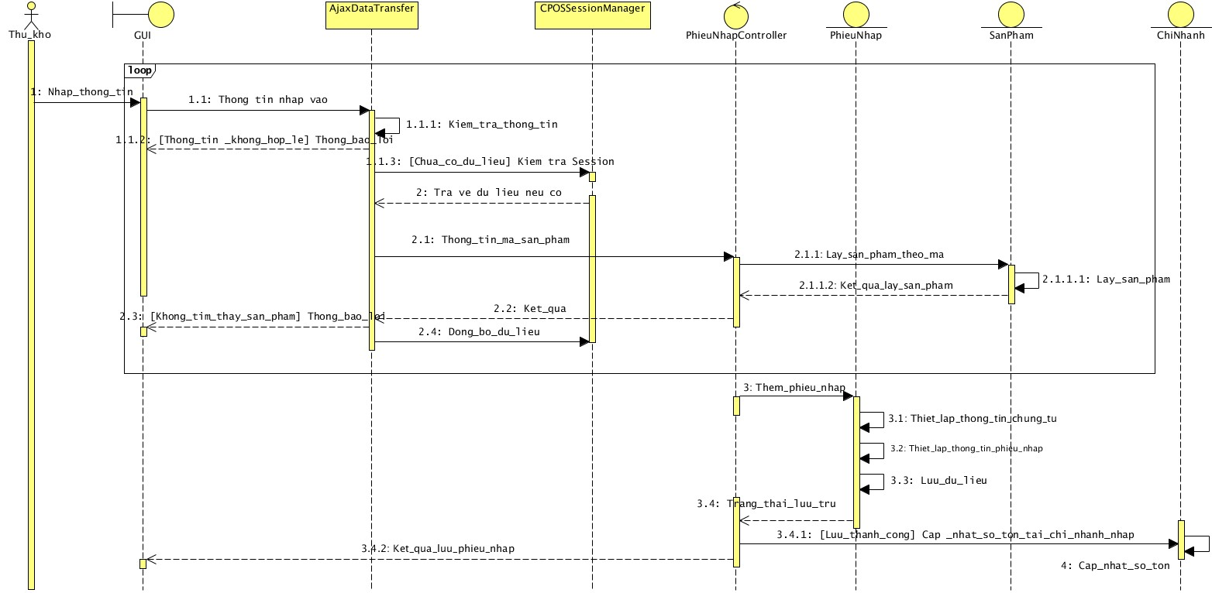

* + 1. Sơ đồ tuần tự Use-case Xuất sản phẩm:

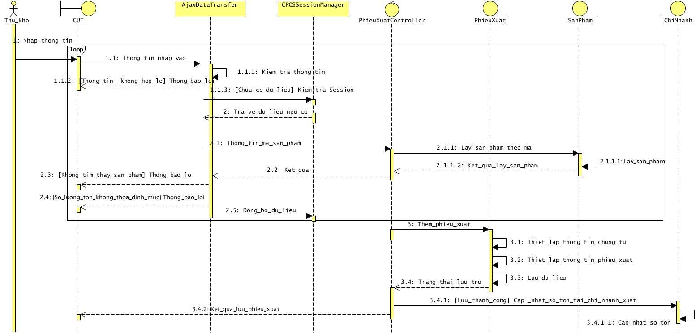

**CHƯƠNG 3 :**

**THIẾT KẾ ỨNG DỤNG**

* 1. Thiết kế dữ liệu (ERD – Entity Relationship Diagram):

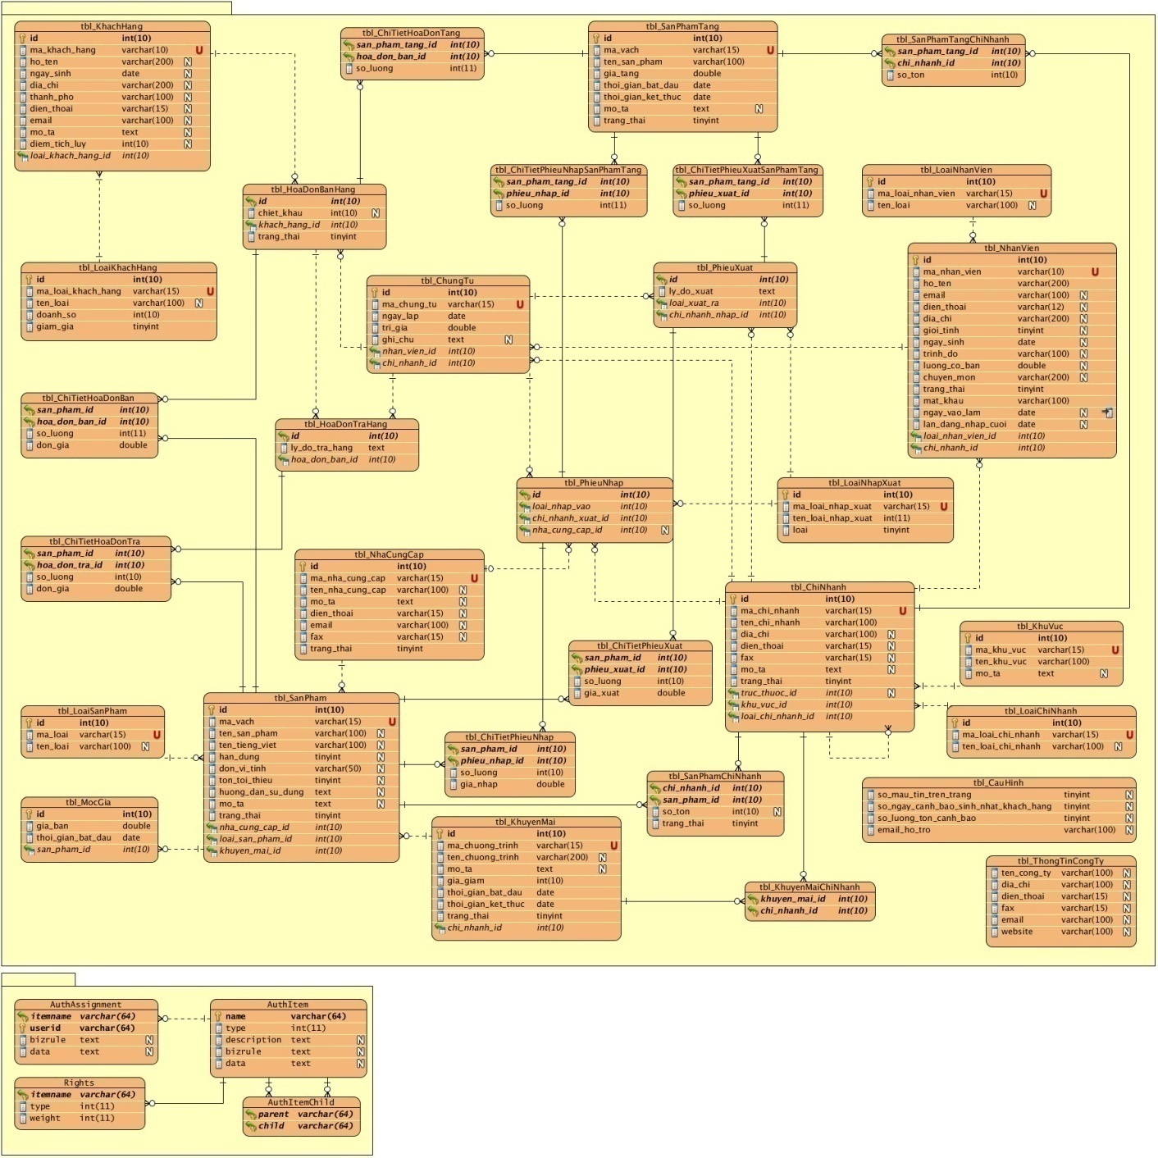

3.2 Sơ đồ các bảng dữ liệu:

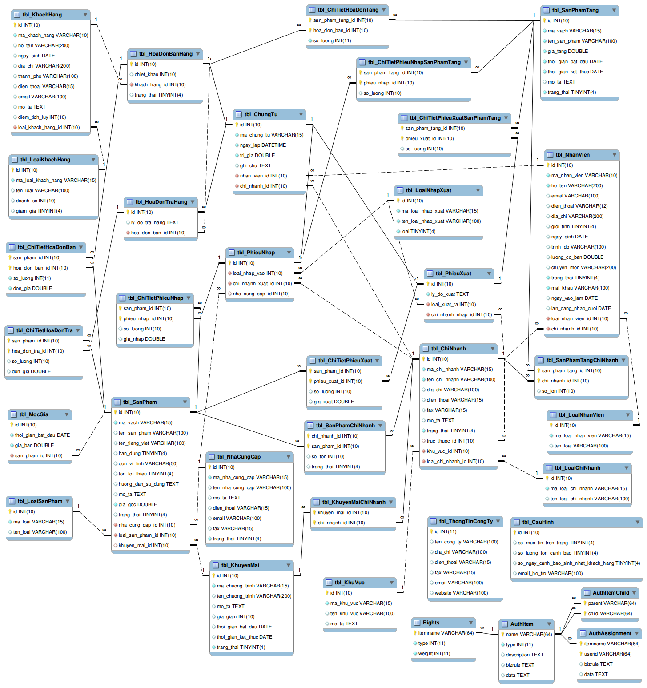

3.2 Đặc tả bảng dữ liệu:

Bảng: authassignment

|  |  |  |  |  |  |  |
| --- | --- | --- | --- | --- | --- | --- |
|  | **Tên trường** | **Kiểu dữ liệu** | **NULL** | **Khóa**  **chính** | **Khóa**  **ngoại** | **Mô tả** |
|  | itemname | varchar(64) |  |  |  | Tên điều khoản chứng thực. |
|  | userid | varchar(64) |  |  | Id nhân viên. |
|  | bizrule | text |  |  |  | Các rule tùy chỉnh đi kèm. |
|  | data | text |  |  |  | Dữ liệu đi kèm. |

Tổng cộng: 4 trường dữ liệu

Ràng buộc: itemname phải thuộc trong bảng tbl_ authitem.

|  |  |  |  |
| --- | --- | --- | --- |
| **Quan hệ** | **Thêm** | **Xóa** | **Sửa** |
| Tbl_ authassignment | + | - | + |
| Tbl_ authitem | - | + | + |

Ràng buộc: user_id phải thuộc trong bảng tbl_nhanvien.

|  |  |  |  |
| --- | --- | --- | --- |
| **Quan hệ** | **Thêm** | **Xóa** | **Sửa** |
| Tbl_ authassignment | + | - | + |
| Tbl_nhanvien | - | + | - |

Bảng: authitem

|  |  |  |  |  |  |  |
| --- | --- | --- | --- | --- | --- | --- |
|  | **Tên trường** | **Kiểu dữ liệu** | **NULL** | **Khóa**  **chính** | **Khóa**  **ngoại** | **Mô tả** |
|  | name | varchar(64) |  |  |  | Tên điều khoản chứng thực. |
|  | type | int(11) |  |  |  | Loại điều khoản. |
|  | description | text |  |  |  | Mô tả. |
|  | bizrule | text |  |  |  | Các rule tùy chỉnh đi kèm. |
|  | data | text |  |  |  | Dữ liệu đi kèm. |

Tổng cộng: 5 trường dữ liệu

Ràng buộc: name phải là duy nhất.

|  |  |  |  |
| --- | --- | --- | --- |
| **Quan hệ** | **Thêm** | **Xóa** | **Sửa** |
| Tbl_ authitem | + | - | + |

Bảng: authitemchild

|  |  |  |  |  |  |  |
| --- | --- | --- | --- | --- | --- | --- |
|  | **Tên trường** | **Kiểu dữ liệu** | **NULL** | **Khóa**  **chính** | **Khóa**  **ngoại** | **Mô tả** |
|  | parent | varchar(64) |  |  |  | Điều khoản cha. |
|  | child | varchar(64) |  |  | Điều khoản con. |

Tổng cộng: 2 trường dữ liệu

Ràng buộc: parent, child  phải thuộc tbl_ authitem và không được trùng nhau.

|  |  |  |  |
| --- | --- | --- | --- |
| **Quan hệ** | **Thêm** | **Xóa** | **Sửa** |
| Tbl_ authitemchild | + | - | + |

Bảng: rights

|  |  |  |  |  |  |  |
| --- | --- | --- | --- | --- | --- | --- |
|  | **Tên trường** | **Kiểu dữ liệu** | **NULL** | **Khóa**  **chính** | **Khóa  ngoại** | **Mô tả** |
|  | itemname | varchar(64) |  |  |  | Tên điều khoản chứng thực. |
|  | type | int(11) |  |  |  | Loại điều khoản. |
|  | weight | int(11) |  |  |  | Trong số. |

Tổng cộng: 3 trường dữ liệu

Ràng buộc: itemname phải tồn tại trong bảng tbl_ authitem.

|  |  |  |  |
| --- | --- | --- | --- |
| **Quan hệ** | **Thêm** | **Xóa** | **Sửa** |
| Tbl_ rights | + | - | + |
| Tbl_ authitem | - | + | + |

Ràng buộc: itemname phải tồn tại trong bảng tbl_ authitem.

|  |  |  |  |
| --- | --- | --- | --- |
| **Quan hệ** | **Thêm** | **Xóa** | **Sửa** |
| Tbl_ rights | + | - | + |
| Tbl_ authitem | - | + | + |

Bảng: tbl_cauhinh : Thông tin cấu hình của hệ thống

|  |  |  |  |  |  |  |
| --- | --- | --- | --- | --- | --- | --- |
|  | **Tên trường** | **Kiểu dữ liệu** | **NULL** | **Khóa**  **Chính** | **Khóa**  **ngoại** | **Mô tả** |
|  | id | int(10) |  |  |  | Id cấu hình. |
|  | so_muc_tin_tren_trang | tinyint(4) |  |  |  | Số mục tin trên một trang. |
|  | so_luong_ton_canh_bao | tinyint(4) |  |  |  | Số lượng tồn cảnh báo. |
|  | so_ngay_canh_bao_  sinh_nhat_khach_hang | tinyint(4) |  |  |  | Số ngày kích hoạt sinh nhật khách hàng. |
|  | email_ho_tro | varchar(100) |  |  |  | Email hỗ trợ. |

Tổng cộng: 5 trường dữ liệu

Bảng: tbl_chinhanh: Lưu trữ thông tin các chi nhánh của hệ thống.

|  |  |  |  |  |  |  |
| --- | --- | --- | --- | --- | --- | --- |
|  | **Tên trường** | **Kiểu dữ liệu** | **NULL** | **Khóa**  **chính** | **Khóa**  **ngoại** | **Mô tả** |
|  | id | int(10) |  |  |  | Id chi nhánh. |
|  | ma_chi_nhanh | varchar(15) |  |  |  | Mã chi nhánh |
|  | ten_chi_nhanh | varchar(100) |  |  |  | Tên chi nhánh |
|  | dia_chi | varchar(100) |  |  |  | Địa chỉ |
|  | dien_thoai | varchar(15) |  |  |  | Điện thoại |
|  | fax | varchar(15) |  |  |  | Số fax |
|  | mo_ta | text |  |  |  | Mô tả |
|  | trang_thai | tinyint(4) |  |  |  | Trạng thái (kích hoạt, Không kích hoạt) |
|  | truc_thuoc_id | int(10) |  |  |  | Id trực thuộc. |
|  | khu_vuc_id | int(10) |  |  |  | Id khu vực. |
|  | loai_chi_nhanh_id | int(10) |  |  |  | Id loại chi nhánh. |

Tổng cộng: 11 trường dữ liệu

Ràng buộc: ma_chi_nhanh phải là duy nhất.

|  |  |  |  |
| --- | --- | --- | --- |
| **Quan hệ** | **Thêm** | **Xóa** | **Sửa** |
| Tbl_chinhanh | + | -* | -* |

Ràng buộc: truc_thuoc_id có thể là một trong các chi nhánh trong hệ thống và khác nguồn bên ngoài.

|  |  |  |  |
| --- | --- | --- | --- |
| **Quan hệ** | **Thêm** | **Xóa** | **Sửa** |
| Tbl_chinhanh | + | - | + |

Ràng buộc: khu_vuc_id phải thuộc trong bảng tbl_khuvuc.

|  |  |  |  |
| --- | --- | --- | --- |
| **Quan hệ** | **Thêm** | **Xóa** | **Sửa** |
| Tbl_chinhanh | + | - | + |
| Tbl_khuvuc | - | + | - |

Ràng buộc: loai_chi_nhanh_id phải tồn tại trong bảng tbl_loaichinhanh.

|  |  |  |  |
| --- | --- | --- | --- |
| **Quan hệ** | **Thêm** | **Xóa** | **Sửa** |
| Tbl_chinhanh | + | - | + |
| Tbl_loaichinhanh | - | + | - |

Bảng: tbl_chitiethoadonban : Lưu trữ chi tiết hóa đơn hàng bán.

|  |  |  |  |  |  |  |
| --- | --- | --- | --- | --- | --- | --- |
|  | **Tên trường** | **Kiểu dữ liệu** | **NULL** | **Khóa**  **chính** | **Khóa**  **ngoại** | **Mô tả** |
|  | san_pham_id | int(10) |  |  |  | Id sản phẩm. |
|  | hoa_don_ban_id | int(10) |  |  | Id hóa đơn bán. |
|  | so_luong | int(11) |  |  |  | Số lượng bán. |
|  | don_gia | double |  |  |  | Đơn giá bán. |

Tổng cộng: 4 trường dữ liệu

Ràng buộc: san_pham_id phải tồn tại trong tbl_sanpham.

|  |  |  |  |
| --- | --- | --- | --- |
| **Quan hệ** | **Thêm** | **Xóa** | **Sửa** |
| Tbl_chitiethoadonban | + | -* | -* |
| Tbl_sanpham | - | + | - |

Ràng buộc: hoa_don_ban_id phải tồn tại trong tbl_hoadonbanhang

|  |  |  |  |
| --- | --- | --- | --- |
| **Quan hệ** | **Thêm** | **Xóa** | **Sửa** |
| Tbl_chitiethoadontra | + | -* | -* |
| Tbl_hoadontrahang | - | -* | -* |

Ràng buộc: so_luong của phải lớn hơn 0.

|  |  |  |  |
| --- | --- | --- | --- |
| **R** | **Thêm** | **Xóa** | **Sửa** |
| Tbl_chitiethoadonban | + | -* | -* |

Ràng buộc: don_gia phải lớn hơn 0.

|  |  |  |  |
| --- | --- | --- | --- |
| **R** | **Thêm** | **Xóa** | **Sửa** |
| Tbl_chitiethoadonban | + | -* | -* |

Bảng: tbl_chitiethoadontang: Lưu trữ chi tiết hóa đơn hàng tặng.

|  |  |  |  |  |  |  |
| --- | --- | --- | --- | --- | --- | --- |
|  | **Tên trường** | **Kiểu dữ liệu** | **NULL** | **Khóa**  **chính** | **Khóa**  **ngoại** | **Mô tả** |
|  | san_pham_tang_id | int(10) |  |  |  | Id sản phẩm tặng. |
|  | hoa_don_ban_id | int(10) |  |  | Id hóa đơn bán. |
|  | so_luong | int(11) |  |  |  | Số lượng tặng. |

Tổng cộng: 3 trường dữ liệu

Ràng buộc: san_pham_tang_id phải tồn tại trong tbl_sanphamtang.

|  |  |  |  |
| --- | --- | --- | --- |
| **Quan hệ** | **Thêm** | **Xóa** | **Sửa** |
| Tbl_chitiethoadontang | + | -* | -* |
| Tbl_sanphamtang | - | + | - |

Ràng buộc: hoa_don_ban_id phải tồn tại trong tbl_hoadonbanhang

|  |  |  |  |
| --- | --- | --- | --- |
| **Quan hệ** | **Thêm** | **Xóa** | **Sửa** |
| Tbl_chitiethoadontang | + | -* | -* |
| Tbl_hoadonbanhang | - | -* | -* |

Ràng buộc: so_luong của phải lớn hơn 0.

|  |  |  |  |
| --- | --- | --- | --- |
| **R** | **Thêm** | **Xóa** | **Sửa** |
| Tbl_chitiethoadontang | + | -* | -* |

Bảng: tbl_chitiethoadontra: Lưu trữ chi tiết hóa đơn hàng trả.

|  |  |  |  |  |  |  |
| --- | --- | --- | --- | --- | --- | --- |
|  | **Tên trường** | **Kiểu dữ liệu** | **NULL** | **Khóa**  **chính** | **Khóa**  **ngoại** | **Mô tả** |
|  | san_pham_id | int(10) |  |  |  | Id sản phẩm. |
|  | hoa_don_tra_id | int(10) |  |  | Id hóa đơn trả. |
|  | so_luong | int(10) |  |  |  | Số lượng trả. |
|  | don_gia | double |  |  |  | Đơn giá trả hàng. |

Tổng cộng: 4 trường dữ liệu

Ràng buộc: san_pham_id phải tồn tại trong tbl_sanpham.

|  |  |  |  |
| --- | --- | --- | --- |
| **Quan hệ** | **Thêm** | **Xóa** | **Sửa** |
| Tbl_chitiethoadontra | + | -* | -* |
| Tbl_sanpham | - | + | - |

Ràng buộc: hoa_don_tra_id phải tồn tại trong tbl_hoadontrahang

|  |  |  |  |
| --- | --- | --- | --- |
| **Quan hệ** | **Thêm** | **Xóa** | **Sửa** |
| Tbl_chitiethoadontra | + | -* | -* |
| Tbl_hoadontrahang | - | -* | -* |

Ràng buộc: so_luong của chi tiết hóa đơn trả hàng không được vượt quá số lượng sản phẩm trong chi tiết hóa đơn bán hàng và phải lớn hơn 0.

|  |  |  |  |
| --- | --- | --- | --- |
| **R** | **Thêm** | **Xóa** | **Sửa** |
| Tbl_chitiethoadontra | + | -* | -* |
| Tbl_chitiethoadonban | + | -* | -* |

Ràng buộc: don_gia phải lớn hơn 0.

|  |  |  |  |
| --- | --- | --- | --- |
| **R** | **Thêm** | **Xóa** | **Sửa** |
| Tbl_chitiethoadontra | + | -* | -* |

Bảng: tbl_chitietphieunhap: Lưu trữ chi tiết phiếu nhập sản phẩm.

|  |  |  |  |  |  |  |
| --- | --- | --- | --- | --- | --- | --- |
|  | **Tên trường** | **Kiểu dữ liệu** | **NULL** | **Khóa**  **chính** | **Khóa**  **ngoại** | **Mô tả** |
|  | san_pham_id | int(10) |  |  |  | Id sản phẩm. |
|  | phieu_nhap_id | int(10) |  |  | Id phiếu nhập. |
|  | so_luong | int(10) |  |  |  | Số lượng nhập. |
|  | gia_nhap | double |  |  |  | Giá nhập. |

Tổng cộng: 4 trường dữ liệu

Bảng: tbl_chitietphieunhapsanphamtang: Lưu trữ chi tiết phiếu nhập sản phẩm tặng.

|  |  |  |  |  |  |  |
| --- | --- | --- | --- | --- | --- | --- |
|  | **Tên trường** | **Kiểu dữ liệu** | **NULL** | **Khóa**  **chính** | **Khóa**  **ngoại** | **Mô tả** |
|  | san_pham_tang_id | int(10) |  |  |  | Id sản phẩm tặng. |
|  | phieu_nhap_id | int(10) |  |  | Id phiếu nhập. |
|  | so_luong | int(10) |  |  |  | Số lượng nhập. |

Tổng cộng: 3 trường dữ liệu

Bảng: tbl_chitietphieuxuat: Lưu trữ chi tiết phiếu xuất.

|  |  |  |  |  |  |  |
| --- | --- | --- | --- | --- | --- | --- |
|  | **Tên trường** | **Kiểu dữ liệu** | **NULL** | **Khóa**  **chính** | **Khóa**  **ngoại** | **Mô tả** |
|  | san_pham_id | int(10) |  |  |  | Id sản phẩm. |
|  | phieu_xuat_id | int(10) |  |  | Id phiếu xuất. |
|  | so_luong | int(10) |  |  |  | Số lượng xuất. |
|  | gia_xuat | double |  |  |  | Giá xuất. |

Tổng cộng: 4 trường dữ liệu

Bảng: tbl_chitietphieuxuatsanphamtang : Lưu trữ chi tiết phiếu xuất sản phẩm tặng.

|  |  |  |  |  |  |  |
| --- | --- | --- | --- | --- | --- | --- |
|  | **Tên trường** | **Kiểu dữ liệu** | **NULL** | **Khóa**  **chính** | **Khóa**  **ngoại** | **Mô tả** |
|  | san_pham_tang_id | int(10) |  |  |  | Id sản phẩm tặng. |
|  | phieu_xuat_id | int(10) |  |  | Id phiếu xuất. |
|  | so_luong | int(10) |  |  |  | Số lượng xuất. |

Tổng cộng: 3 trường dữ liệu

Bảng: tbl_chungtu : Lưu trữ thông tin tổng quát các chứng từ phiếu xuất, phiếu nhập, hóa đơn bán hàng, hóa đơn trả hàng …

|  |  |  |  |  |  |  |
| --- | --- | --- | --- | --- | --- | --- |
|  | **Tên trường** | **Kiểu dữ liệu** | **NULL** | **Khóa**  **chính** | **Khóa**  **ngoại** | **Mô tả** |
|  | id | int(10) |  |  |  | Id chứng từ. |
|  | ma_chung_tu | varchar(15) |  |  |  | Mã chứng từ đại diện lưu trữ mã của phiếu xuất, nhập, hóa đơn. |
|  | ngay_lap | datetime |  |  |  | Ngày lập chứng từ. |
|  | tri_gia | double |  |  |  | Trị giá chứng từ. |
|  | ghi_chu | text |  |  |  | Ghi chú. |
|  | nhan_vien_id | int(10) |  |  |  | Id nhân viên lập chứng từ. |
|  | chi_nhanh_id | int(10) |  |  |  | Id chi nhánh lập. |

Tổng cộng: 7 trường dữ liệu

Ràng buộc: ma_chung_tu phải là duy nhất.

|  |  |  |  |
| --- | --- | --- | --- |
| **Quan hệ** | **Thêm** | **Xóa** | **Sửa** |
|  | + | -* | -* |

Ràng buộc: nhan_vien_id phải tồn tại trong bảng tbl_nhanvien.

|  |  |  |  |
| --- | --- | --- | --- |
| **Quan hệ** | **Thêm** | **Xóa** | **Sửa** |
| Tbl_chungtu | + | -* | -* |
| Tbl_nhanvien | - | + | - |

Ràng buộc: chi_nhanh_id phải tồn tại trong bảng tbl_chinhanh.

|  |  |  |  |
| --- | --- | --- | --- |
| **Quan hệ** | **Thêm** | **Xóa** | **Sửa** |
| Tbl_chungtu | + | -* | -* |
| Tbl_chinhanh | - | + | - |

Ràng buộc: Giá trị của mỗi Chứng từ loại Hóa đơn bán hàng bằng tổng trị giá của từng loại sản phẩm trong chi tiết hóa đơn bán hàng.

|  |  |  |  |
| --- | --- | --- | --- |
| **R** | **Thêm** | **Xóa** | **Sửa** |
| Tbl_chitiethoadonban | + | -* | -* |
| Tbl_chungtu | + | -* | -* |

Ràng buộc: tri_gia của mỗi Chứng từ loại Phiếu nhập bằng tổng trị giá của từng loại sản phẩm trong chi tiết phiếu nhập.

|  |  |  |  |
| --- | --- | --- | --- |
| **R** | **Thêm** | **Xóa** | **Sửa** |
| Tbl_chitietphieunhap | + | -* | -* |
| Tbl_chungtu | + | -* | -* |

Ràng buộc: tri_gia của mỗi Chứng từ loại Phiếu xuất bằng tổng trị giá của từng loại sản phẩm trong chi tiết phiếu xuất.

|  |  |  |  |
| --- | --- | --- | --- |
| **R** | **Thêm** | **Xóa** | **Sửa** |
| Tbl_chitietphieuxuat | + | -* | -* |
| Tbl_chungtu | + | -* | -* |

Ràng buộc: tri_gia của mỗi Chứng từ loại Hóa đơn trả hàng bằng tổng trị giá của từng loại sản phẩm trong chi tiết hóa đơn trả .

|  |  |  |  |
| --- | --- | --- | --- |
| **R** | **Thêm** | **Xóa** | **Sửa** |
| Tbl_chitiethoadontra | + | -* | -* |
| Tbl_chungtu | + | -* | -* |

Ràng buộc: ngay_lap của chứng từ phải nhỏ hơn hoặc bằng thời gian hiện hành.

|  |  |  |  |
| --- | --- | --- | --- |
| **R** | **Thêm** | **Xóa** | **Sửa** |
| Tbl_chungtu | + | -* | -* |

Bảng: tbl_hoadonbanhang: Lưu trữ thông tin hóa đơn bán hàng.

|  |  |  |  |  |  |  |
| --- | --- | --- | --- | --- | --- | --- |
|  | **Tên trường** | **Kiểu dữ liệu** | **NULL** | **Khóa**  **chính** | **Khóa**  **ngoại** | **Mô tả** |
|  | id | int(10) |  |  |  | Id Hóa đơn bán hàng. |
|  | chiet_khau | int(10) |  |  |  | Chiết khấu (%). |
|  | khach_hang_id | int(10) |  |  |  | Id khách mua hàng. |
|  | trang_thai | tinyint(4) |  |  |  | Trạng thái hóa đơn (Có/Không trả hàng). |

Tổng cộng: 4 trường dữ liệu

Ràng buộc: khach_hang_id phải tồn tại trong bảng khách hàng. (Kể cả khách hàng lẻ).

|  |  |  |  |
| --- | --- | --- | --- |
| **Quan hệ** | **Thêm** | **Xóa** | **Sửa** |
| Tbl_hoadonbanhang | + | -* | -* |
| Tbl_khachhang | - | + | - |

Ràng buộc: id phải tồn tại trong bảng chứng từ.

|  |  |  |  |
| --- | --- | --- | --- |
| **Quan hệ** | **Thêm** | **Xóa** | **Sửa** |
| Tbl_hoadonbanhang | + | -* | -* |
| Tbl_chungtu | - | -* | -* |

Bảng: tbl_hoadontrahang: Lưu trữ thông tin hóa đơn trả hàng.

|  |  |  |  |  |  |  |
| --- | --- | --- | --- | --- | --- | --- |
|  | **Tên trường** | **Kiểu dữ liệu** | **NULL** | **Khóa**  **chính** | **Khóa**  **ngoại** | **Mô tả** |
|  | id | int(10) |  |  |  | ID hóa đơn trả hàng. |
|  | ly_do_tra_hang | text |  |  |  | Lý do trả hàng. |
|  | hoa_don_ban_id | int(10) |  |  |  | Id hóa đơn bán. |

Tổng cộng: 3 trường dữ liệu

Ràng buộc: hoa_don_ban_id phải tồn tại trong bảng chứng từ.

|  |  |  |  |
| --- | --- | --- | --- |
| **Quan hệ** | **Thêm** | **Xóa** | **Sửa** |
| Tbl_hoadontrahang | + | -* | -* |
| Tbl_chungtu | - | -* | -* |

Bảng: tbl_khachhang: Lưu trữ thông tin khách hàng.

|  |  |  |  |  |  |  |
| --- | --- | --- | --- | --- | --- | --- |
|  | **Tên trường** | **Kiểu dữ liệu** | **NULL** | **Khóa**  **chính** | **Khóa**  **ngoại** | **Mô tả** |
|  | id | int(10) |  |  |  | Id khách hàng. |
|  | ma_khach_hang | varchar(10) |  |  |  | Mã khách hàng. |
|  | ho_ten | varchar(200) |  |  |  | Họ tên khách hàng. |
|  | ngay_sinh | date |  |  |  | Ngày sinh. |
|  | dia_chi | varchar(200) |  |  |  | Địa chỉ. |
|  | thanh_pho | varchar(100) |  |  |  | Thành phố. |
|  | dien_thoai | varchar(15) |  |  |  | Điện thoại. |
|  | email | varchar(100) |  |  |  | Email. |
|  | mo_ta | text |  |  |  | Mô tả. |
|  | diem_tich_luy | int(10) |  |  |  | Điểm tích lũy. |
|  | loai_khach_hang_id | int(10) |  |  |  | Id loại khách hàng. |

Tổng cộng: 11 trường dữ liệu

Ràng buộc: ma_khach_hang phải là duy nhất.

|  |  |  |  |
| --- | --- | --- | --- |
| **Quan hệ** | **Thêm** | **Xóa** | **Sửa** |
| Tbl_khachhang | + | - | + |

Ràng buộc: loai_khach_hang_id phải tồn tại trong bảng tbl_loaikhachhang.

|  |  |  |  |
| --- | --- | --- | --- |
| **Quan hệ** | **Thêm** | **Xóa** | **Sửa** |
| Tbl_khachhang | + | - | - |
| Tbl_loaikhachhang | - | + | - |

Ràng buộc: diem_tich_luy phải lớn hơn hoặc bằng 0.

|  |  |  |  |
| --- | --- | --- | --- |
| **Quan hệ** | **Thêm** | **Xóa** | **Sửa** |
| Tbl_khachhang | + | - | + |

Bảng: tbl_khuvuc: Lưu trữ thông tin khu vực của các chi nhánh.

|  |  |  |  |  |  |  |
| --- | --- | --- | --- | --- | --- | --- |
|  | **Tên trường** | **Kiểu dữ liệu** | **NULL** | **Khóa**  **chính** | **Khóa**  **ngoại** | **Mô tả** |
|  | id | int(10) |  |  |  | Id khu vực. |
|  | ma_khu_vuc | varchar(15) |  |  |  | Mã khu vực. |
|  | ten_khu_vuc | varchar(100) |  |  |  | Tên khu vực. |
|  | mo_ta | text |  |  |  | Mô tả. |

Tổng cộng: 4 trường dữ liệu

Ràng buộc: ma_khu_vuc phải là duy nhất.

|  |  |  |  |
| --- | --- | --- | --- |
| **Quan hệ** | **Thêm** | **Xóa** | **Sửa** |
| Tbl_khuvuc | + | - | + |

Bảng: tbl_khuyenmai: Lưu trữ thông tin khuyến mãi.

|  |  |  |  |  |  |  |
| --- | --- | --- | --- | --- | --- | --- |
|  | **Tên trường** | **Kiểu dữ liệu** | **NULL** | **Khóa**  **chính** | **Khóa**  **ngoại** | **Mô tả** |
|  | id | int(10) |  |  |  | Id Khuyến mãi. |
|  | ma_chuong_trinh | varchar(15) |  |  |  | Mã chương trình khuyến mãi. |
|  | ten_chuong_trinh | varchar(200) |  |  |  | Tên chương trình. |
|  | mo_ta | text |  |  |  | Mô tả chương trình. |
|  | gia_giam | int(10) |  |  |  | Giá giảm (%). |
|  | thoi_gian_bat_dau | date |  |  |  | Thời gian bắt đầu. |
|  | thoi_gian_ket_thuc | date |  |  |  | Thời gian kết thúc. |
|  | trang_thai | tinyint(4) |  |  |  | Trạng thái khuyến mãi (Kích hoạt – Không kích hoạt). |

Tổng cộng: 8 trường dữ liệu

Ràng buộc: ma_chuong_trinh phải là duy nhất.

|  |  |  |  |
| --- | --- | --- | --- |
| **Quan hệ** | **Thêm** | **Xóa** | **Sửa** |
| Tbl_khuyenmai | + | - | + |

Ràng buộc: thoi_gian_bat_dau phải < thoi_gian_ket_thuc

|  |  |  |  |
| --- | --- | --- | --- |
| **Quan hệ** | **Thêm** | **Xóa** | **Sửa** |
| Tbl_khuyenmai | + | - | + |

Bảng: tbl_khuyenmaichinhanh: Lưu trữ thông tin khuyến mãi cho từng chi nhánh.

|  |  |  |  |  |  |  |
| --- | --- | --- | --- | --- | --- | --- |
|  | **Tên trường** | **Kiểu dữ liệu** | **NULL** | **Khóa**  **chính** | **Khóa**  **ngoại** | **Mô tả** |
|  | khuyen_mai_id | int(10) |  |  |  | Id chương trình khuyến mãi. |
|  | chi_nhanh_id | int(10) |  |  | Id chi nhánh. |

Tổng cộng: 2 trường dữ liệu

Ràng buộc: khuyen_mai_id phải tồn tại bảng tbl_khuyenmai và chi_nhanh_id phải tồn tại bảng tbl_chinhanh.

|  |  |  |  |
| --- | --- | --- | --- |
| **Quan hệ** | **Thêm** | **Xóa** | **Sửa** |
| Tbl_khuyenmaichinhanh | + | - | + |
| Tbl_khuyenmai | - | + | - |
| Tbl_chinhanh | - | + | - |

Bảng: tbl_loaichinhanh: Lưu trữ thông tin loại các chi nhánh.

|  |  |  |  |  |  |  |
| --- | --- | --- | --- | --- | --- | --- |
|  | **Tên trường** | **Kiểu dữ liệu** | **NULL** | **Khóa**  **chính** | **Khóa**  **ngoại** | **Mô tả** |
|  | id | int(10) |  |  |  | Id loại chi nhánh. |
|  | ma_loai_chi_nhanh | varchar(15) |  |  |  | Mã loại chi nhánh. |
|  | ten_loai_chi_nhanh | varchar(100) |  |  |  | Tên loại chi nhánh. |

Tổng cộng: 3 trường dữ liệu

Ràng buộc: ma_loai_chi_nhanh phải là duy nhất.

|  |  |  |  |
| --- | --- | --- | --- |
| **Quan hệ** | **Thêm** | **Xóa** | **Sửa** |
| Tbl_loaichinhanh | + | - | + |

Bảng: tbl_loaikhachhang: Lưu trữ thông tin loại khách hàng.

|  |  |  |  |  |  |  |
| --- | --- | --- | --- | --- | --- | --- |
|  | **Tên trường** | **Kiểu dữ liệu** | **NULL** | **Khóa**  **chính** | **Khóa**  **ngoại** | **Mô tả** |
|  | id | int(10) |  |  |  | Id loại khách hàng. |
|  | ma_loai_khach_hang | varchar(15) |  |  |  | Mã loại khách hàng. |
|  | ten_loai | varchar(100) |  |  |  | Tên loại khách hàng. |
|  | doanh_so | int(10) |  |  |  | Doanh số loại khách hàng. |
|  | giam_gia | tinyint(4) |  |  |  | Mức giảm giá cho loai khách hàng. |

Tổng cộng: 5 trường dữ liệu

Ràng buộc: ma_loai_khach_hang phải là duy nhất.

|  |  |  |  |
| --- | --- | --- | --- |
| **Quan hệ** | **Thêm** | **Xóa** | **Sửa** |
| Tbl_loaikhachhang | + | - | + |

Bảng: tbl_loainhanvien: Lưu trữ thông tin loại nhân viên.

|  |  |  |  |  |  |  |
| --- | --- | --- | --- | --- | --- | --- |
|  | **Tên trường** | **Kiểu dữ liệu** | **NULL** | **Khóa**  **chính** | **Khóa**  **ngoại** | **Mô tả** |
|  | id | int(10) |  |  |  | Id Loại nhân viên. |
|  | ma_loai_nhan_vien | varchar(15) |  |  |  | Mã loại nhân viên. |
|  | ten_loai | varchar(100) |  |  |  | Tên loại nhân viên. |

Tổng cộng: 3 trường dữ liệu

Ràng buộc: ma_loai_nhan_vien phải là duy nhất.

|  |  |  |  |
| --- | --- | --- | --- |
| **Quan hệ** | **Thêm** | **Xóa** | **Sửa** |
| Tbl_loainhanvien | + | - | + |

Bảng: tbl_loainhapxuat: Lưu trữ thông tin loại nhập, loại xuất.

|  |  |  |  |  |  |  |
| --- | --- | --- | --- | --- | --- | --- |
|  | **Tên trường** | **Kiểu dữ liệu** | **NULL** | **Khóa**  **chính** | **Khóa**  **ngoại** | **Mô tả** |
|  | id | int(10) |  |  |  | Id Loại nhập xuất. |
|  | ma_loai_nhap_xuat | varchar(15) |  |  |  | Mã loại nhập xuất. |
|  | ten_loai_nhap_xuat | varchar(100) |  |  |  | Tên loại nhập xuất. |
|  | loai | tinyint(4) |  |  |  | Loại nhập/Xuất. |

Tổng cộng: 4 trường dữ liệu

Ràng buộc: ma_loai_nhap_xuat phải là duy nhất.

|  |  |  |  |
| --- | --- | --- | --- |
| **Quan hệ** | **Thêm** | **Xóa** | **Sửa** |
| Tbl_loainhapxuat | + | - | + |

Bảng: tbl_loaisanpham: Lưu trữ thông tin loại sản phẩm.

|  |  |  |  |  |  |  |
| --- | --- | --- | --- | --- | --- | --- |
|  | **Tên trường** | **Kiểu dữ liệu** | **NULL** | **Khóa**  **chính** | **Khóa**  **ngoại** | **Mô tả** |
|  | id | int(10) |  |  |  | Id loại sản phẩm. |
|  | ma_loai | varchar(15) |  |  |  | Mã loại sản phẩm. |
|  | ten_loai | varchar(100) |  |  |  | Tên loại sản phẩm. |

Tổng cộng: 3 trường dữ liệu

Ràng buộc: ma_loai phải là duy nhất.

|  |  |  |  |
| --- | --- | --- | --- |
| **Quan hệ** | **Thêm** | **Xóa** | **Sửa** |
| Tbl_loaisanpham | + | - | + |

Bảng: tbl_mocgia: Lưu trữ thông tin về mốc giá của sản phẩm.

|  |  |  |  |  |  |  |
| --- | --- | --- | --- | --- | --- | --- |
|  | **Tên trường** | **Kiểu dữ liệu** | **NULL** | **Khóa**  **chính** | **Khóa**  **ngoại** | **Mô tả** |
|  | id | int(10) |  |  |  | Id mốc giá. |
|  | thoi_gian_bat_dau | date |  |  |  | Thời gian bắt đấu mốc giá. |
|  | gia_ban | double |  |  |  | Giá bán. |
|  | san_pham_id | int(10) |  |  |  | Id sản phẩm. |

Tổng cộng: 4 trường dữ liệu

Ràng buộc: san_pham_id phải tồn tại trong bảng tbl_sanpham.

|  |  |  |  |
| --- | --- | --- | --- |
| **Quan hệ** | **Thêm** | **Xóa** | **Sửa** |
| Tbl_mocgia | + | - | - |
| Tbl_sanpham | - | + | - |

Ràng buộc: thoi_gian_bat_dau phải lớn hơn hoặc bằng thời gian hiện hành.

|  |  |  |  |
| --- | --- | --- | --- |
| **Quan hệ** | **Thêm** | **Xóa** | **Sửa** |
| Tbl_mocgia | + | - | + |

Ràng buộc: gia_ban phải lớn hơn 0.

|  |  |  |  |
| --- | --- | --- | --- |
| **Quan hệ** | **Thêm** | **Xóa** | **Sửa** |
| Tbl_mocgia | + | - | + |

Bảng: tbl_nhacungcap: Lưu trữ thông tin về nhà cung cấp sản phẩm.

|  |  |  |  |  |  |  |
| --- | --- | --- | --- | --- | --- | --- |
|  | **Tên trường** | **Kiểu dữ liệu** | **NULL** | **Khóa**  **chính** | **Khóa**  **ngoại** | **Mô tả** |
|  | id | int(10) |  |  |  | Id nhà cung cấp. |
|  | ma_nha_cung_cap | varchar(15) |  |  |  | Mã nhà cung cấp. |
|  | ten_nha_cung_cap | varchar(100) |  |  |  | Tên nhà cung cấp. |
|  | mo_ta | text |  |  |  | Mô tả. |
|  | dien_thoai | varchar(15) |  |  |  | Điện thoại. |
|  | email | varchar(100) |  |  |  | Email. |
|  | fax | varchar(15) |  |  |  | Số fax. |
|  | trang_thai | tinyint(4) |  |  |  | Trạng thái (Kích hoạt- Không kích hoạt). |

Tổng cộng: 8 trường dữ liệu

Ràng buộc: ma_nha_cung_cap phải là duy nhất.

|  |  |  |  |
| --- | --- | --- | --- |
| **Quan hệ** | **Thêm** | **Xóa** | **Sửa** |
| Tbl_nhacungcap | + | - | + |

Bảng: tbl_nhanvien: Lưu trữ thông tin nhân viên.

|  |  |  |  |  |  |  |
| --- | --- | --- | --- | --- | --- | --- |
|  | **Tên trường** | **Kiểu dữ liệu** | **NULL** | **Khóa**  **chính** | **Khóa**  **ngoại** | **Mô tả** |
|  | id | int(10) |  |  |  | Id nhân viên. |
|  | ma_nhan_vien | varchar(10) |  |  |  | Mã nhân viên. |
|  | ho_ten | varchar(200) |  |  |  | Tên nhân viên. |
|  | email | varchar(100) |  |  |  | Email nhân viên. |
|  | dien_thoai | varchar(12) |  |  |  | Điện thoại. |
|  | dia_chi | varchar(200) |  |  |  | Địa chỉ. |
|  | gioi_tinh | tinyint(4) |  |  |  | Giới tính. |
|  | ngay_sinh | date |  |  |  | Ngày sinh. |
|  | trinh_do | varchar(100) |  |  |  | Trình độ. |
|  | luong_co_ban | double |  |  |  | Lương cơ bán. |
|  | chuyen_mon | varchar(200) |  |  |  | Chuyên môn. |
|  | trang_thai | tinyint(4) |  |  |  | Trạng thái (Kích hoạt- Không kích hoạt). |
|  | mat_khau | varchar(100) |  |  |  | Mật khẩu (mã hóa) |
|  | ngay_vao_lam | date |  |  |  | Ngày vào làm. |
|  | lan_dang_nhap_cuoi | date |  |  |  | Lần đăng nhập cuối. |
|  | loai_nhan_vien_id | int(10) |  |  |  | Id loại nhân viên. |
|  | chi_nhanh_id | int(10) |  |  |  | Id chi nhánh. |

Tổng cộng: 17 trường dữ liệu

Ràng buộc: ma_nhan_vien phải là duy nhất.

|  |  |  |  |
| --- | --- | --- | --- |
| **Quan hệ** | **Thêm** | **Xóa** | **Sửa** |
| Tbl_nhanvien | + | - | + |

Ràng buộc: loai_nhan_vien_id phải tồn tại trong bảng tbl_loainhanvien.

|  |  |  |  |
| --- | --- | --- | --- |
| **Quan hệ** | **Thêm** | **Xóa** | **Sửa** |
| Tbl_nhanvien | + | - | + |
| Tbl_loainhanvien | - | + | - |

Ràng buộc: chi_nhanh_id phải tồn tại trong bảng tbl_chinhanh.

|  |  |  |  |
| --- | --- | --- | --- |
| **Quan hệ** | **Thêm** | **Xóa** | **Sửa** |
| Tbl_nhanvien | + | - | + |
| Tbl_chinhanh | - | + | - |

Bảng: tbl_phieunhap: Lưu trữ thông tin phiếu nhập.

|  |  |  |  |  |  |  |
| --- | --- | --- | --- | --- | --- | --- |
|  | **Tên trường** | **Kiểu dữ liệu** | **NULL** | **Khóa**  **chính** | **Khóa**  **ngoại** | **Mô tả** |
|  | id | int(10) |  |  |  | Id phiếu nhập. |
|  | loai_nhap_vao | int(10) |  |  |  | Loại nhập vào |
|  | chi_nhanh_xuat_id | int(10) |  |  |  | Id chi nhánh xuất. |
|  | nha_cung_cap_id | int(10) |  |  |  | Id nhà cung cấp. |

Tổng cộng: 4 trường dữ liệu

Ràng buộc: id phải tồn tại trong bảng tbl_chungtu

|  |  |  |  |
| --- | --- | --- | --- |
| **Quan hệ** | **Thêm** | **Xóa** | **Sửa** |
| Tbl_phieunhap | + | -* | -* |
| Tbl_chungtu | - | -* | -* |

Ràng buộc: chi_nhanh_xuat_id phải tồn tại trong bảng tbl_chinhanh và là chi nhánh trong hệ thống.

|  |  |  |  |
| --- | --- | --- | --- |
| **Quan hệ** | **Thêm** | **Xóa** | **Sửa** |
| Tbl_phieunhap | + | -* | -* |
| Tbl_chinhanh | - | + | - |

Ràng buộc: loai_nhap_vao phải tồn tại trong bảng tbl_loainhapxuat và phải có giá trị là nhập vào.

|  |  |  |  |
| --- | --- | --- | --- |
| **Quan hệ** | **Thêm** | **Xóa** | **Sửa** |
| Tbl_phieunhap | + | -* | -* |
| Tbl_loainhapxuat | - | + | + |

Bảng: tbl_phieuxuat: Lưu trữ thông tin phiếu xuất.

|  |  |  |  |  |  |  |
| --- | --- | --- | --- | --- | --- | --- |
|  | **Tên trường** | **Kiểu dữ liệu** | **NULL** | **Khóa**  **chính** | **Khóa**  **ngoại** | **Mô tả** |
|  | id | int(10) |  |  |  | Id phiếu xuất. |
|  | ly_do_xuat | text |  |  |  | Lý do xuất. |
|  | loai_xuat_ra | int(10) |  |  |  | Loại xuất ra. |
|  | chi_nhanh_nhap_id | int(10) |  |  |  | Id chi nhánh nhập. |

Tổng cộng: 4 trường dữ liệu

Ràng buộc: id phải tồn tại trong bảng tbl_chungtu

|  |  |  |  |
| --- | --- | --- | --- |
| **Quan hệ** | **Thêm** | **Xóa** | **Sửa** |
| Tbl_phieunhap | + | -* | -* |
| Tbl_chungtu | - | -* | -* |

Ràng buộc: chi_nhanh_nhap_id phải tồn tại trong bảng tbl_chinhanh và là các chi nhánh trong hệ thống.

|  |  |  |  |
| --- | --- | --- | --- |
| **Quan hệ** | **Thêm** | **Xóa** | **Sửa** |
| Tbl_nhanvien | + | - | + |
| Tbl_chinhanh | - | + | - |

Ràng buộc: loai_xuat_ra phải tồn tại trong bảng tbl_loainhapxuat và phải có giá trị là xuất ra.

|  |  |  |  |
| --- | --- | --- | --- |
| **Quan hệ** | **Thêm** | **Xóa** | **Sửa** |
| Tbl_phieuxuat | + | -* | -* |
| Tbl_loainhapxuat | - | + | + |

Bảng: tbl_sanpham: Lưu trữ thông tin sản phẩm.

|  |  |  |  |  |  |  |
| --- | --- | --- | --- | --- | --- | --- |
|  | **Tên trường** | **Kiểu dữ liệu** | **NULL** | **Khóa**  **chính** | **Khóa**  **ngoại** | **Mô tả** |
|  | id | int(10) |  |  |  | Id sản phẩm. |
|  | ma_vach | varchar(15) |  |  |  | Mã vạch |
|  | ten_san_pham | varchar(100) |  |  |  | Tên sản phẩm. |
|  | ten_tieng_viet | varchar(100) |  |  |  | Tên tiếng việt. |
|  | han_dung | tinyint(4) |  |  |  | Hạn dùng. |
|  | don_vi_tinh | varchar(50) |  |  |  | Đơn vị tính. |
|  | ton_toi_thieu | tinyint(4) |  |  |  | Tồn tối thiểu (mức tồn giới hạn cần nhập thêm sản phẩm). |
|  | huong_dan_su_dung | text |  |  |  | Hướng dẫn sử dung. |
|  | mo_ta | text |  |  |  | Mô tả. |
|  | gia_goc | double |  |  |  | Giá gốc (Giá sàn sản phẩm nhập từ nhà cung cấp). |
|  | trang_thai | tinyint(4) |  |  |  | Trạng thái (Kích hoạt- Không kích hoạt). |
|  | nha_cung_cap_id | int(10) |  |  |  | Id nhà cung cấp sản phẩm. |
|  | loai_san_pham_id | int(10) |  |  |  | Id loại sản phẩm. |
|  | khuyen_mai_id | int(10) |  |  |  | Id khuyến mãi. |

Tổng cộng: 14 trường dữ liệu

Ràng buộc: ma_vach phải là duy nhất.

|  |  |  |  |
| --- | --- | --- | --- |
| **Quan hệ** | **Thêm** | **Xóa** | **Sửa** |
| Tbl_sanpham | + | - | + |

Ràng buộc: nha_cung_cap_id phải tồn tại trong bảng tbl_nhacungcap.

|  |  |  |  |
| --- | --- | --- | --- |
| **Quan hệ** | **Thêm** | **Xóa** | **Sửa** |
| Tbl_sanpham | + | - | + |
| Tbl_nhacungcap | - | + | - |

Ràng buộc: loai_san_pham_id phải tồn tại trong bảng tbl_loaisanpham.

|  |  |  |  |
| --- | --- | --- | --- |
| **Quan hệ** | **Thêm** | **Xóa** | **Sửa** |
| Tbl_sanpham | + | - | + |
| Tbl_loaisanpham | - | + | - |

Ràng buộc: khuyen_mai_id phải tồn tại trong bảng tbl_khuyenmai.

|  |  |  |  |
| --- | --- | --- | --- |
| **Quan hệ** | **Thêm** | **Xóa** | **Sửa** |
| Tbl_sanpham | + | - | + |
| Tbl_khuyenmai | - | + | - |

Bảng: tbl_sanphamchinhanh: Lưu trữ thông tin về số lượng sản phẩm của từng chi nhánh.

|  |  |  |  |  |  |  |
| --- | --- | --- | --- | --- | --- | --- |
|  | **Tên trường** | **Kiểu dữ liệu** | **NULL** | **Khóa**  **chính** | **Khóa**  **ngoại** | **Mô tả** |
|  | chi_nhanh_id | int(10) |  |  |  | Id chi nhánh. |
|  | san_pham_id | int(10) |  |  | Id sản phẩm. |
|  | so_ton | int(10) |  |  |  | Số tồn tại chi nhánh. |
|  | trang_thai | tinyint(4) |  |  |  | Trạng thái (Kích hoạt- Không kích hoạt). |

Tổng cộng: 4 trường dữ liệu

Ràng buộc: san_pham_id phải tồn tại bảng tbl_sanpham và chi_nhanh_id phải tồn tại bảng tbl_chinhanh.

|  |  |  |  |
| --- | --- | --- | --- |
| **Quan hệ** | **Thêm** | **Xóa** | **Sửa** |
| Tbl_sanphamchinhanh | + | - | + |
| Tbl_sanpham | - | + | - |
| Tbl_chinhanh | - | + | - |

Bảng: tbl_sanphamtang: Lưu trữ thông tin sản phẩm tặng.

|  |  |  |  |  |  |  |
| --- | --- | --- | --- | --- | --- | --- |
|  | **Tên trường** | **Kiểu dữ liệu** | **NULL** | **Khóa**  **chính** | **Khóa**  **ngoại** | **Mô tả** |
|  | id | int(10) |  |  |  | Id sản phẩm tặng. |
|  | ma_vach | varchar(15) |  |  |  | Mã vạch. |
|  | ten_san_pham | varchar(100) |  |  |  | Tên sản phẩm. |
|  | gia_tang | double |  |  |  | Giá tặng. |
|  | thoi_gian_bat_dau | date |  |  |  | Thời gian bắt đầu tặng. |
|  | thoi_gian_ket_thuc | date |  |  |  | Thời gian kết thúc tặng. |
|  | mo_ta | text |  |  |  | Mô tả. |
|  | trang_thai | tinyint(4) |  |  |  | Trạng thái (Kích hoạt- Không kích hoạt). |

Tổng cộng: 8 trường dữ liệu

Ràng buộc: ma_vach phải là duy nhất.

|  |  |  |  |
| --- | --- | --- | --- |
| **Quan hệ** | **Thêm** | **Xóa** | **Sửa** |
| Tbl_sanphamtang | + | - | + |

Ràng buộc: gia_tang phải lớn hơn 0.

|  |  |  |  |
| --- | --- | --- | --- |
| **Quan hệ** | **Thêm** | **Xóa** | **Sửa** |
| Tbl_sanphamtang | + | - | + |

Ràng buộc: thoi_gian_bat_dau lớn hơn hoặc bằng thời gian hiện hành và nhỏ hơn thời gian kết thúc.

|  |  |  |  |
| --- | --- | --- | --- |
| **Quan hệ** | **Thêm** | **Xóa** | **Sửa** |
| Tbl_sanphamtang | + | - | + |

Bảng: tbl_sanphamtangchinhanh: Lưu trữ thông tin sản phẩm tặng của từng chi nhánh.

|  |  |  |  |  |  |  |
| --- | --- | --- | --- | --- | --- | --- |
|  | **Tên trường** | **Kiểu dữ liệu** | **NULL** | **Khóa**  **chính** | **Khóa**  **ngoại** | **Mô tả** |
|  | san_pham_tang_id | int(10) |  |  |  | Id sản phẩm tặng. |
|  | chi_nhanh_id | int(10) |  |  | Id chi nhánh. |
|  | so_ton | int(10) |  |  |  | Sồ tồn. |

Tổng cộng: 3 trường dữ liệu

Ràng buộc: san_pham_tang_id phải tồn tại bảng tbl_sanphamtang và chi_nhanh_id phải tồn tại bảng tbl_chinhanh.

|  |  |  |  |
| --- | --- | --- | --- |
| **Quan hệ** | **Thêm** | **Xóa** | **Sửa** |
| Tbl_sanphamtangchinhanh | + | - | + |
| Tbl_sanphamtang | - | + | - |
| Tbl_chinhanh | - | + | - |

Bảng: tbl_thongtincongty: Lưu trữ thông tin cơ bản của công ty.

|  |  |  |  |  |  |  |
| --- | --- | --- | --- | --- | --- | --- |
|  | **Tên trường** | **Kiểu dữ liệu** | **NULL** | **Khóa**  **chính** | **Khóa**  **ngoại** | **Mô tả** |
|  | id | int(11) |  |  |  | Id Thông tin công ty. |
|  | ten_cong_ty | varchar(100) |  |  |  | Tên công ty. |
|  | dia_chi | varchar(100) |  |  |  | Địa chỉ. |
|  | dien_thoai | varchar(15) |  |  |  | Điện thoại. |
|  | fax | varchar(15) |  |  |  | Số fax. |
|  | email | varchar(100) |  |  |  | Email. |
|  | website | varchar(100) |  |  |  | Website. |

Tổng cộng: 7 trường dữ liệu

|  |  |  |
| --- | --- | --- |
| **STT** | **Ký hiệu** | **Mô tả** |
| 1 |  | Thuộc tính khóa chính. |
| 2 |  | Trường thuộc tính khóa Unique. |
| 3 |  | Trường thuộc tính khóa ngoại. |
| 4 |  | Trường thuộc tính không khóa. |

* 1. Cấu trúc ứng dụng.

3.4.1 Hình cấu trúc ứng dụng Khổ A3

3.4.2 Cấu trúc thư mục

* 1. Thiết kế giao diện:

Mocflow giao diện.

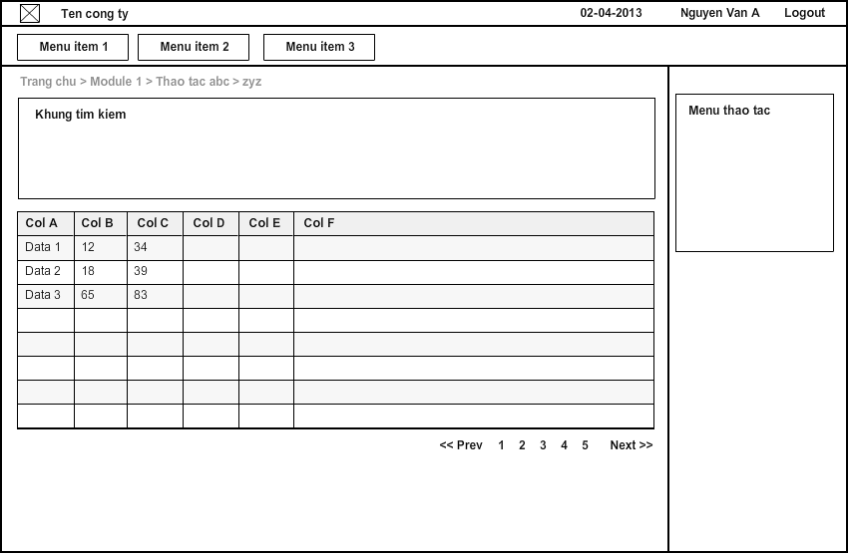

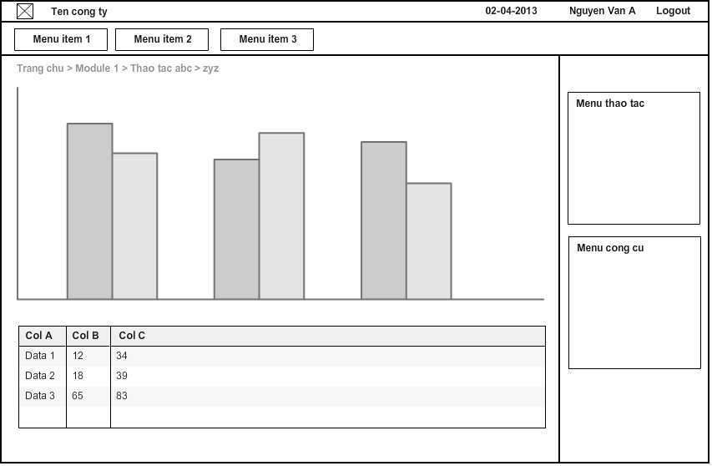

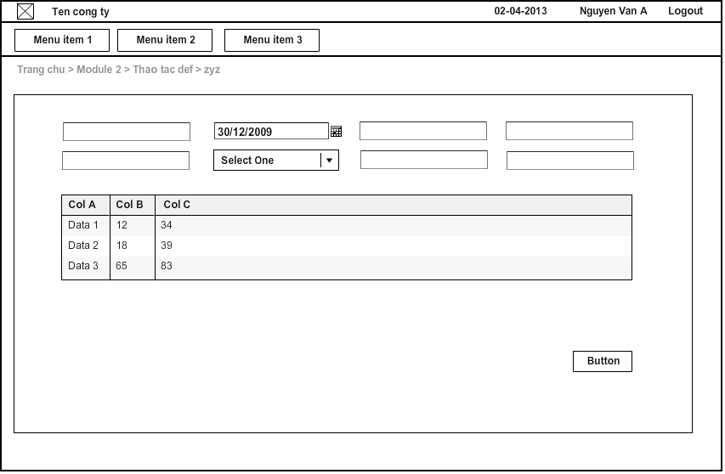

**CHƯƠNG 4 :**

**HIỆN THỰC ỨNG DỤNG**

Hệ thống sử dụng

­­

**CHƯƠNG 5 :**

**KẾT LUẬN**

* 1. Hạn chế của ứng dụng:
  2. Cách khắc phục:
  3. Phương hướng phát triển:

**TÀI LIỆU THAM KHẢO**